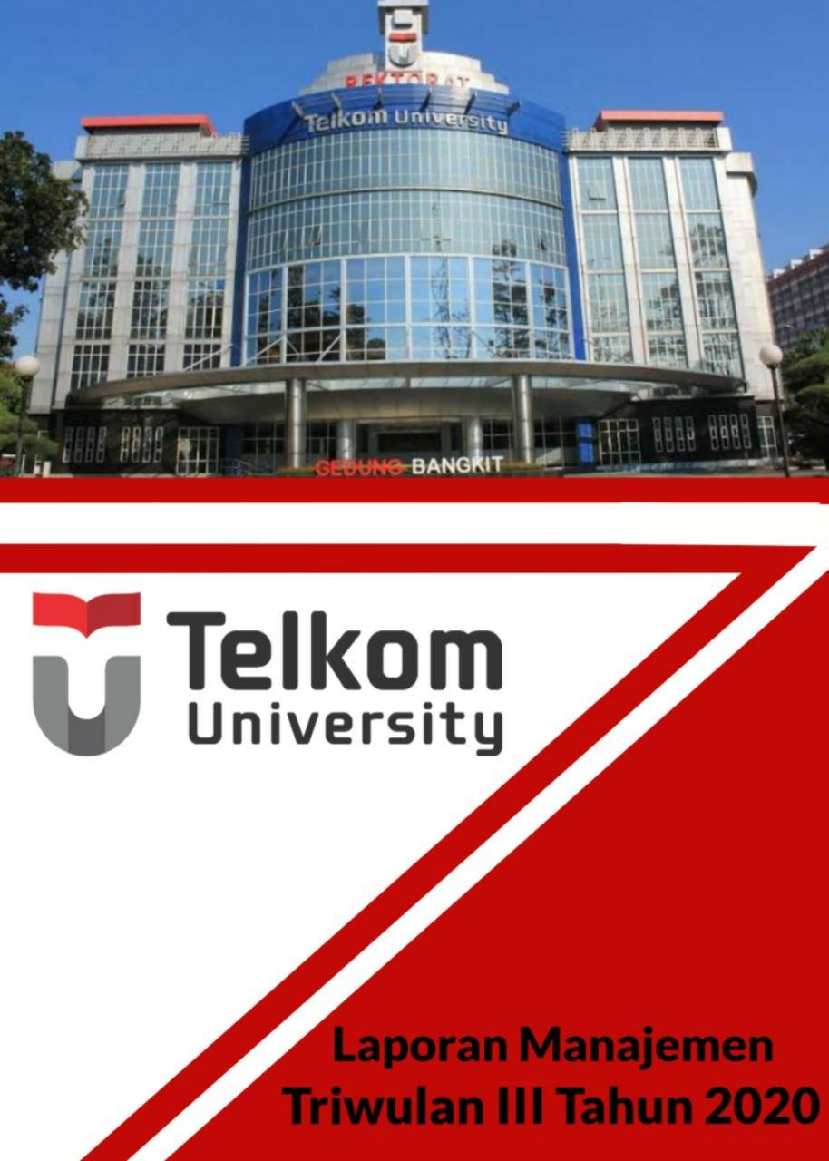
Kata Pengantar

Puji dan Syukur kepada Allah SWT, kami sampaikan Laporan Manajemen Triwulan III Telkom University Tahun 2020.
Laporan Manajemen Telkom University Triwulan III Tahun 2020 ini, disusun sebagai evaluasi pelaksanaan Kinerja Manajemen yang dimulai tanggal 1 Juli 2020 s.d 30 September 2020 yang mengacu kepada kerangka Laporan Kontrak Manajemen serta penyelenggaraan kegiatan akademik dan non akademik Telkom University. Data Kinerja dibagi menjadi empat bidang yaitu Customer, Internal Business Process, Learning & Growth, dan Financial.
Tujuan laporan kinerja triwulan ini untuk memonitor capaian kinerja Telkom University selama triwulan berjalan dan membandingkan realisasinya terhadap target kinerja tahun 2020.
Kami sampaikan terima kasih kepada semua pihak yang telah berperan serta dalam penyusunan laporan ini. Semoga Allah SWT senantiasa meridhoi segala usaha kita dalam rangka peningkatan kualitas performansi Telkom University. Aamiin Ya Robbal Alamiin.
Demikian, atas perhatiannya kami ucapkan terima kasih.

Bandung, Oktober 2020
Telkom University
Rektor,

Prof. Dr. Adiwijaya. S.Si., M.Si

Executive Summary

Laporan Kinerja ini berisi capaian kinerja Telkom University sampai dengan Triwulan III Tahun 2020. Laporan kinerja meliputi 4 bidang yaitu Customer, Internal Business Process, Learning & Growth, dan Financial. Realisasi kinerja sampai dengan Triwulan III Tahun 2020 dibandingkan dengan target kinerja Telkom University tahun 2020, dapat dilihat secara keseluruhan pada Tabel 1.

Tabel 1. Kinerja Manajemen Telkom University TW_III_2020
NO | RESPONSIBILITY | UNIT | TW 3
 |  |  | BOBOT | TARGET | REALISASI | PENCAPAIAN | MAX | MIN | PERS REAL | NILAI
1 | FINANCIAL |  | 25 |  |  | 103.13% |  |  | 103.13% | 25.79
 | Operating Ratio | % | 12.5 | 90.4 | 86.1 | 104.76% | 80% | 120% | 104.76% | 13.1
 | Pendapatan | Rp | 12.5 | 368736147958 | 374241885890 | 101.49% | 80% | 120% | 101.49% | 12.69
2 | CUSTOMER |  | 25 |  |  | 107.34% |  |  | 103.78% | 25.94
 | Tingkat Kepuasan Pengajaran Mahasiswa (EDOM & MK) | % | 10 | 81 | 85 | 104.94% | 80% | 105% | 104.94% | 10.49
 | Tingkat Kepuasan Mahasiswa terhadap Layanan Pendukung | % | 5 | 80 | 79.21 | 99.01% | 80% | 105% | 99.01% | 4.95
 | Tingkat Kepuasan Pengguna Lulusan | % | 10 | 81 | 92.26 | 113.90% | 80% | 105% | 105% | 10.5
3 | INTERNAL BUSINESS PROCESS |  | 30 |  |  | 126.19% |  |  | 113.33% | 34
 | Jumlah Student Body | Orang | 10 | 32500 | 32271 | 100% | 80% | 120% | 100% | 10
 | Jumlah Joint/Dual Degree Baru (Kerjasama Internasional Bidang Pengajaran) | MoA | 10 | 2 | 3 | 150% | 80% | 120% | 120% | 12
 | Jumlah Tim Inkubasi (Start-Up) Tel-U | Jumlah | 10 | 7 | 9 | 128.57% | 80% | 120% | 120% | 12
4 | LEARNING & GROWTH |  | 20 |  |  | 131.25% |  |  | 108.75% | 21.75
 | Akreditasi Perguruan Tinggi | % | 5 | 75 | 116.25 | 155% | 80% | 105% | 105% | 5.25
 | Venture-Capital Industry | % | 10 | 4 | 5 | 125% | 80% | 105% | 105% | 10.5
 | Joint Research Telkom Group | Jumlah | 5 | 100 | 120 | 120% | 80% | 120% | 120% | 6
TOTAL |  |  | 100 |  |  |  |  |  |  | 107.48
kmonline.ypt.or.id

A. FINANCIAL
Realisasi Operating Ratio pada TW_III_2020 sebesar 86,1% sesuai dengan definisi yaitu perbandingan beban operasional dan pendapatan operasional (tercapai 104,76% terhadap RKA bulan berjalan 2020). Dibandingkan dengan triwulan yang sama pada tahun sebelumnya mengalami penurunan 2,93% (83,65%).
Capaian kinerja bidang Financial secara detil akan disajikan pada BAB selanjutnya. Secara umum capaian kinerja bidang Financial sampai dengan TW_III_2020 menunjukkan bahwa realisasi pendapatan pada TW_III_2020 adalah sebesar Rp. 374.241.885.890.- (tercapai 101.49% terhadap RKA bulan berjalan 2020). Dibandingkan dengan triwulan yang sama pada tahun sebelumnya, capaian ini mengalami peningkatan sebesar 2,75% (Rp. 364.222.090.789.-)

B. CUSTOMER
Untuk mengukur pencapaian kinerja bidang Customer pada TW_III_2020, telah dilakukan survey kepuasan pada tingkat kepuasan Pengajaran Mahasiswa (EDOM & MK), Tingkat Kepuasan Industri dan Tingkat Kepuasan terhadap Layanan.

Tingkat Kepuasan Pengajaran Mahasiswa (EDOM & MK), terealisasi sebesar 85% (Tercapai 104,94% dari target). Skor EDOM & MK Tertinggi pada program studi S2 Teknik Industri yaitu 87,47%, sedangan skor terendah pada program studi D4 Teknologi Rekayasa Multimedia.

Tingkat Kepuasan terhadap layanan terealisasi sebesar 79,21% (Tercapai 99,01% dari target). Tingkat kepuasan tertinggi yaitu 86,36% pada indikator Layanan international office, sedangkan kepuasan terendah yaitu 63,08% pada indikator kebersihan dan ketersediaan air di asrama (Layanan Asrama Mahasiswa).

Tingkat Kepuasan pengguna lulusan/Industri, terealisasi sebesar 92,26% (Tercapai 113,30% dari target). Tingkat kepuasan tertinggi yaitu 97,22% pada indikator Integritas (Etika & Moral), sedangkan tingkat kepuasan terendah yaitu 77,78% pada indikator Bahasa Inggris atau Bahasa lainnya.

C. INTERNAL BUSINESS PROCESS
Jumlah Student Body Tel-U pada TW_III_2020 sebanyak 32.271 mahasiswa (Tercapai 99,30% dari target). Secara detail mahasiswa aktif sebanyak 29.612 mahasiswa, cuti sebanyak 26 mahasiswa, non aktif sebanyak 473 mahasiswa.

Jumlah Joint/Dual Degrees Dengan Top 500 QS (AUR) pada TW_III_2020 terealisasi 3 (tiga) MoA dengan UCSI University Kualalumpur, Saxion University, dan Ton Duc Thang University.

Jumlah Inkubasi Startup Telkom University melalui BTP pada TW_III_2020 sebanyak 9 (Sembilan) Tim, antara lain: (1) GeoVTrack: Aplikasi pelacakan asset berupa kendaraan berbasis GPS dan GPRS; (2) Riung UMKM: Aplikasi ruing UMKM; (3) IoT Center: Pengembangan produk Energy Monitoring System (EMS); (4) myvouqu: Aplikasi mobile untuk pembelajaran online; (5) Cendekia Muda Digimedia: Kelompok Startup yang sedang mengembangan produk Talentseeker.id; (6) Badax Design: Kelompok startup yang sedang mengembangan produk Smart Brain Design; (7) MT Modal Maker: Kelompok startup yang sedang mengembangan produk MT Model Maker Scale Model, Mock Up, & Rapid Prototype; (8) T Grow; dan (9)Social Traveling: kelompok startup yang sedang mengembangkan produk Social Traveling.

D. LEARNING & GROWTH
Pemenuhan indikator APT pada evaluasi pertama oleh Asesor Eksternal Rila Mandala Ph.D mendapatkan skor 116.25. Hasil Review menggunakan ISK APT.

Indikator Venture Capital Industry pada Venture Capitalist terdapat 2 (dua) perusahaan yang memberikan support berupa pembinaan dan pembiayaan antara lain:
- DPMPTSP Kota Bandung
- CV. Tsabitah Cakrawala Sejahtera

Indikator Venture Capital Industry pada Industrial License terdapat 3 (tiga) Produk yang sudah digunakan oleh industry antara lain:
- SISCA, Pendeteksi Aset menggunakan RFID Jarak Jauh
- iGracias, Program Komputer Sistem Informasi Manajemen Perguruan Tinggi
- RAINBOARD, Pengembangan dan atau Komersialisasi Invensi Perangkat Pengendali untuk Pencahayaan Cerdas

Joint Research & Collaboration Telkom Group yang merupakan jumlah kegiatan/judul research kolaborasi dan jumlah dosen yang direkrut sebagai expert/narasumber oleh Telkom, mencapai skor 120%.

E. INFORMASI LAIN
Pada bagian ini akan dianalisa beberapa indikator lain terkait dengan APT/APS seperti: a. Mahasiswa Aktif; b. Turn Over; c. Rasio Dosen Mahasiswa; d. Jumlah Pegawai TPA dan Dosen.

Jumlah Mahasiswa Aktif pada TW_III_2020 sebanyak 29.475. terdiri dari S2 sebanyak 573 mahasiswa; S1 sebanyak 26.258 mahasiswa dan Diploma 2.644 mahasiswa. Mahasiswa internasional sebanyak 876 orang, diantaranya yang aktif sebanyak 60 mahasiswa, dan yang mengikuti student exchange sebanyak 816 mahasiswa.

Mahasiswa aktif berdasarkan Fakultas dengan rincian FTE sebanyak 5.498 mahasiswa; FRI sebanyak 3.824 mahasiswa; FIF sebanyak 3.442 mahasiswa; FEB sebanyak 4.398 mahasiswa; FKB sebanyak 4.560 mahasiswa; FIK sebanyak 4.643 mahasiswa dan FIT sebanyak 3.110 mahasiswa. Turn Over Mahasiswa sebesar 0,21%. Jumlah mahasiswa DO (Drop Out) dan Undur Diri sebanyak 63 Mahasiswa.

Jumlah Dosen Telkom University pada TW_III_2020 sebanyak 933 orang. Terdiri dari pegawai tetap 629 orang; calon pegawai tetap 41 orang; Perbantuan Kopertis 7 orang; Perbantuan Telkom 7 orang; profesional full time 196 orang dan profesional part time 53 orang. Berdasarkan Jabatan Fungsional Akademik (JFA) terdiri dari 4 orang JFA Guru Besar; 36 Orang JFA Lektor Kepala, 326 orang JFA Lektor; 307 orang JFA Asisten Ahli dan 260 orang tanpa JFA. Berdasarkan pendidikan terakhir terdiri dari 234 orang S3 (25%) dan 699 orang S2 (75%). Dosen yang sedang melanjutkan studi lanjut S3 sebanyak 155 orang. Terdiri dari 85 orang studi lanjut dalam negeri dan 70 orang studi lanjut luar negeri. Sumber pendanaan studi lanjut keseluruhan adalah beasiswa.

Jumlah Pegawai Tenaga Pendukung Akademik (TPA) pada TW_III_2020 sebanyak 377 orang. berdasarkan status kepegawaian, Pegawai tetap sebanyak 288 orang, calon Pegawai tetap sebanyak 12 orang, Profesional full time sebanyak 59 orang, profesional part time sebanyak 2 orang, perbantuan telkom sebanyak 4 orang dan outsourcing sebanyak 12 orang. Sedangkan berdasarkan status kependidikan, S3 sebanyak 2 orang, S2 sebanyak 6 orang, S1 sebanyak 184 orang, D4 sebanyak 2 orang, D3 sebanyak 111 orang, D1 sebanyak 2 orang, SMA sebanyak 66 orang, SMP 2 orang dan SD 2 orang.

Status Akreditasi Prodi di Telkom University pada TW_III_2020 sebanyak 34 Prodi terdiri dari 23 prodi terakreditasi A, 7 prodi terakreditasi B, 1 prodi terakreditasi C, dan 3 prodi terakreditasi minimum karena merupakan prodi baru. Untuk akreditasi internasional sebanyak 19 prodi. Sebanyak 1 prodi terakreditasi ABEST 21 (Prodi S2 Manajemen); 7 Prodi terakreditasi IABEE (S1 Teknik Elektro, S1 Teknik Telekomunikasi, S1 Teknik Fisika, S1 Sistem Komputer, S1 Teknik Industri, S1 Sistem Informasi, dan S1 Informatika); 11 prodi terakreditasi ASIC (S1 Manajemen. S1 Akuntansi, S1 Ilmu Komunikasi, S1 Administrasi Bisnis, S1 Desain Komunikasi Visual, S1 Desain Produk, S1 Seni Rupa Murni, S1 Desain Interior, S1 Kriya Tekstil dan Mode, D3 Teknik Telekomunikasi dan D3 Teknik Informatika).

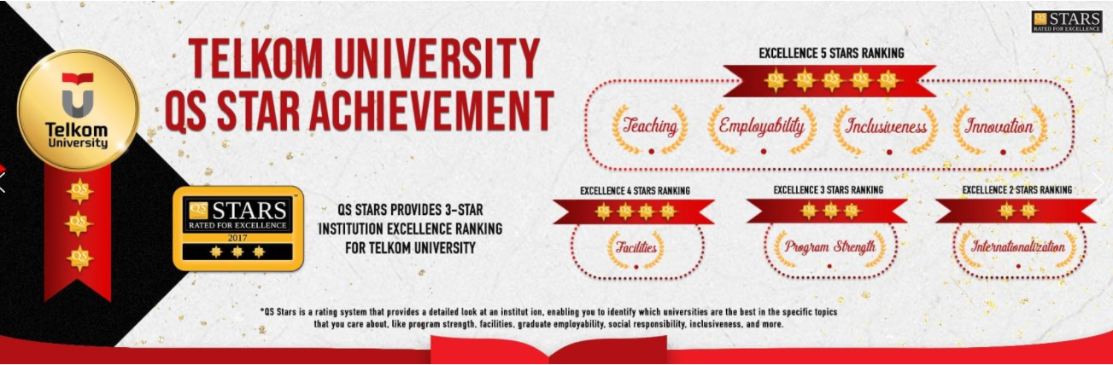

Daftar Isi

Kata Pengantar i
Executive Summary ii
A. FINANCIAL ii
B. CUSTOMER ii
C. INTERNAL BUSINESS PROCESS iii
D. LEARNING & GROWTH iii
E. INFORMASI LAIN iv
Daftar Isi v
Daftar Tabel vii
Daftar Grafik viii
KINERJA MANAJEMEN 1
A. FINANCAL 1
A.1 Pendapatan Tuition Fee 1
A.2 Pendapatan Non Tuition Fee 1
A.3 Operating Ratio 2
B. CUSTOMER 2
B.1 Kepuasan Pengajaran Mahasiswa (EDOM & MK) 2
B.2 Kepuasan Mahasiswa Terhadap Layanan Pendukung 3
B.3 Kepuasan Pengguna Lulusan 6
C. INTERNAL BUSINESS PROCESS 6
C.1 Jumlah Student Body 6
C.4 Jumlah Joint/Dual Degrees Baru 6
C.5 Jumlah Inkubasi (Start-Up) Tel-U 6
D. LEARNING & GROWTH 9
E. DATA PENDUKUNG 13
1. Rasio Dosen Mahasiswa 13
2. Mahasiswa Aktif dan Turn Over Mahasiswa 15
3. Wisuda Periode Agustus 2020 16
4. Indeks Prestasi Kumulatf (IPK) lulusan s.d TW_III_2020 19
5. Mahasiswa Berkewarganegaraan Asing 20
6. Kekayaan Intelektual 21
7. Dosen Berpendidikan S3 22
8. Pendidikan Lanjut Dosen 23
9. Pengajuan JFA Dosen 24
10. Sertifikasi Dosen 24
11. Sertifikasi Keahlian Dosen 25
12. Sertifikasi Keahlian TPA 25
13. Penerimaan Mahasiswa Baru 2020 26
14. Status Akreditasi 29
15. Pengabdian Masyarakat 34
16. Publikasi Dosen 34
17. Penelitian 36
18. Pelatihan/ Seminar yang Diikuti Dosen/TPA 38
19. Komposisi Dosen 38
20. Komposisi TPA 40
21. Open Library 40
22. Kerjasama Profit 42
23. Kerjasama Non Profit 43
24. Prestasi Mahasiswa 44
25. Prestasi Dosen 45
26. Performansi Financial 46
Dokumentasi Kegiatan 51

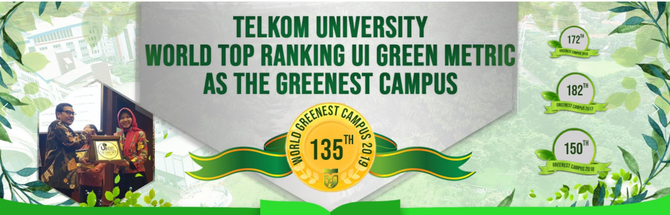

Daftar Tabel

Tabel 1. Kinerja Manajemen Telkom University TW_III_2020 ii
Tabel 2. Realisasi Pendapatan TW_III_2020 1
Tabel 3. Operating Ratio 2
Tabel 4. Rata-Rata Kepuasan Mahasiswa EDOM Semester Genap 2019/2020 2
Tabel 5. Kepuasan Mahasiswa Terhadap Layanan Pendukung 3
Tabel 6. Inkubasi (Start Up) Tel-U s.d TW_III_2020 7
Tabel 7. Skor Akreditasi Perguruan Tinggi 9
Tabel 8. Joint Research & Collaboration Telkom Group 12
Tabel 9. Rasio Dosen Mahasiswa per Fakultas TW_III_2020 13
Tabel 10. Rasio Dosen Mahasiswa per Jenjang Pendidikan TW_III_2020 13
Tabel 11. Sebaran Rasio Dosen Mahasiswa per Prodi TW_III_2020 13
Tabel 12. Turn Over per Fakultas s.d. TW_III_2020 15
Tabel 13. Potret Wisuda Periode Agustus 2020 Per Prodi 17
Tabel 14. Potret Lulusan per Fakultas s.d. Wisuda Periode Agustus 2020 19
Tabel 15. Penerimaan Mahasiswa Baru berdasarkan Jalur Seleksi 26
Tabel 16. Status Akreditasi Prodi s.d. TW_III_2020 29
Tabel 17. Sebaran Penelitian Berdasarkan Sumber pendanaan s.d TW_III_2020 37
Tabel 18. Sebaran Rasio Mahasiswa Berbanding Jumlah Buku Per Prodi TW_III_2020 41
Tabel 19. Neraca Keuangan Posisi 30 September 2020 46
Tabel 20. Produktivitas Pegawai s.d 30 September 2020 49
Tabel 21. Realisasi Investasi s.d 30 September 2020 49

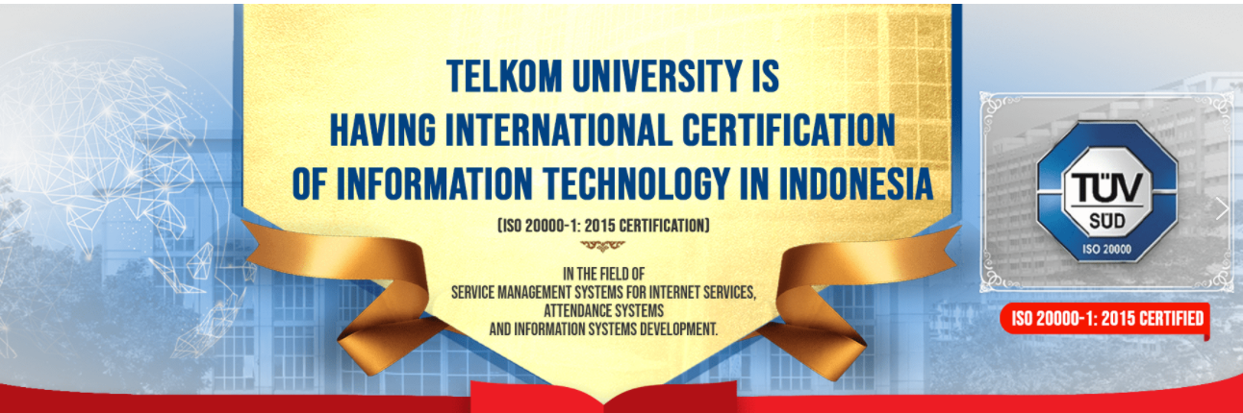

Daftar Grafik

Grafik 1. Kepuasan Pengguna Lulusan 6
Grafik 2. Turn Over per Fakultas s.d. TW_III_2020 15
Grafik 3. Potret Wisuda Periode Agustus 2020 Per Fakultas 17
Grafik 4. Jumlah Mahasiswa Internasional Berdasarkan Program s.d. TW_III_2020 20
Grafik 5. Sebaran Mahasiswa Internasional berdasarkan Program s.d. TW_III_2020 20
Grafik 6. Jumlah Mahasiswa Outbond Berdasarkan Program s.d. TW_III_2020 21
Grafik 7. Sebaran Mahasiswa Outbond Per Fakultas s.d. TW_III_2020 21
Grafik 8. Perolehan Haki per Fakultas s.d. TW_III_2020 22
Grafik 9. Rekap Status Perolehan Haki s.d. TW_III_2020 22
Grafik 10. Perbandingan Dosen Berpendidikan S3 TW_III_2019 dan TW_III_2020 23
Grafik 11. Komposisi Studi Lanjut Dosen Berdasarkan Lokasi s.d. TW_III_2020 23
Grafik 12. Komposisi Studi Lanjut Dosen per Fakultas s.d. TW_III_2020 24
Grafik 13. Sebaran Pengajuan JFA Per Fakultas TW_III_2020 24
Grafik 14. Penerimaan Sertifikasi Dosen s.d. TW_III_2020 dibandingkan TW_III_2019 25
Grafik 15. Sebaran Dosen yang Mempunyai Sertifikasi Kompetensi per Fakultas s.d. TW_III_2020 25
Grafik 16. Sertifikat Keahlian TPA s.d. TW_ III_2020 26
Grafik 17. Rasio Jumlah Pendaftar dan Registrasi SMB 2020 28
Grafik 18, Status Akreditasi per Fakultas s.d. TW_III_2020 33
Grafik 19. Sebaran AbdiMas Per Fakultas s.d. TW_III_2020 34
Grafik 20. Sebaran Publikasi Berdasarkan Jenis Publikasi per Fakultas s.d. TW_III_2020 35
Grafik 21. Sebaran Jumlah Publikasi Berdasarkan Jenis Publikasi s.d. TW_III_2020 36
Grafik 22. Sebaran Publikasi Per Fakultas s.d. TW_III_2020 36
Grafik 23. Sebaran Penelitian Per Fakultas Berdasarkan Sumber Pendanaan s.d. TW_III_2020 37
Grafik 24. Pelatihan / Seminar / Sertifikasi yang Diikuti Oleh Dosen/TPA TW_III_2020 38
Grafik 25. Jumlah Dosen s.d. TW_III_2020 38
Grafik 26. Komposisi Dosen Berdasarkan JFA TW_III_2020 39
Grafik 27. Komposisi Dosen Berdasarkan Pendidikan Terakhir s.d. TW_III_2020 39
Grafik 28. Komposisi Dosen Berdasarkan status Dosen s.d. TW_III_2020 39
Grafik 29. Komposisi TPA berdasarkan Pendidikan terakhir yang Diakui YPT s.d. TW_III_2020 40
Grafik 30. Komposisi TPA Berdasarkan Status Kepegawaian s.d. TW_III_2020 40
Grafik 31. Rasio Mahasiswa Berbanding Jumlah Buku Per Fakultas TW_III 2020 41
Grafik 32. Kerjasama Profit Per Fakultas s.d. TW_III_2020 42
Grafik 33. Sebaran Kerjasama Profit Berdasarkan Lokasi s.d. TW_III_2020 43
Grafik 34. Kerjasama Non Profit Per Fakultas s.d. TW_III_2020 43
Grafik 35. Kerjasama Non Profit Berdasarkan Lokasi s.d. TW_III_2020 44
Grafik 36. Sebaran Prestasi Mahasiswa Per Fakultas s.d. TW_III_2020 44
Grafik 37. Sebaran Prestasi Mahasiswa Berdasarkan Tingkat s.d. TW_III_2020 45
Grafik 38. Prestasi Dosen Per Fakultas s.d. TW_III_2020 45
Grafik 39. Prestasi Dosen Berdasarkan Kategori s.d. TW_III_2020 46
Grafik 40. Realisasi Pendapatan, Beban dan SHU 47
KINERJA MANAJEMEN

FINANCAL
Realisasi pendapatan pada TW_III_2020 sebesar Rp. 374.241.885.890.- (tercapai 101.49% terhadap RKA bulan berjalan 2020). Dibandingkan dengan triwulan yang sama pada tahun sebelumnya, capaian ini mengalami peningkatan sebesar 2,75% (Rp. 364.222.090.789.-). Terdiri dari pendapatan operasional sebesar Rp. 364.150.020.672.- (tercapai 98.93% terhadap RKA bulan berjalan 2020) dan pendapatan pendapatan non operasional sebesar Rp. 10.091.865.218.-(tercapai 59.35% terhadap RKA bulan berjalan 2020).

Tabel 2. Realisasi Pendapatan TW_III_2020
Keterangan | RKA 2020 | RKA s.d Bulan Berjalan 2020 | Realisasi s.d Bulan Berjalan 2020 | Realisasi s.d Bulan Berjalan 2019 | Realisasi s.d Bulan Berjalan thd RKA 2020 | Realisasi s.d Bulan Berjalan thd RKA s.d Bulan Berjalan 2020 | Growth Thd 2019
PENDAPATAN OPERASIONAL | 518,151,786,243 | 368,073,324,719 | 364,150,020,672 | 347,119,282,915 | 70,28% | 98,93% | 4,91%
PENDAPATAN PENDAFTARAN | 7,395,600,000 | 6,069,300,000 | 8,401,217,047 | 7,612,008,452 | 113,60% | 138,42% | 10,37%
PENDAPATAN PENDIDIKAN | 451,078,186,243 | 324,988,123,586 | 331,246,940,450 | 320,329,159,443 | 73,43% | 101,93% | 3,41%
PENDAPATAN PELATIHAN/KURSUS/SEMINAR | 9,338,000,000 | 6,286,651,133 | 2,415,057,519 | 3,822,427,660 | 25,86% | 38,42% | -36,82%
PENDAPATAN PROYEK KERJA SAMA | 36,180,000,000 | 20,135,000,000 | 15,010,518,599 | 7,090,439,862 | 41,49% | 74,55% | 111,70%
PENDAPATAN JASA PENELITIAN | 13,560,000,000 | 10,194,250,000 | 6,055,158,663 | 7,858,742,498 | 44,65% | 59,40% | -22,95%
PENDAPATAN PENGABDIAN MASYARAKAT | 0 | 0 | 73,169,144 | 0 | 0,00% | 0,00% | 0,00%
PENDAPATAN DONASI | 600,000,000 | 400,000,000 | 947,959,250 | 406,505,000 | 157,99% | 236,99% | 133,20%
PENDPT. OP.LAINNYA | 0 | 0 | 0 | 0 | 0,00% | 0,00% | 0,00%
JUMLAH PENDAPATAN OPERASIONAL | 518,151,786,243 | 368,073,324,719 | 364,150,020,672 | 347,119,282,915 | 70,28% | 98,93% | 4,91%
PENDAPATAN NON OPERASIONAL | 25,130,077,500 | 17,004,190,698 | 10,091,865,218 | 17,102,807,874 | 40,16% | 59,35% | -40,99%
PENDAPATAN PENGELOLAAN | 25,096,055,000 | 16,977,955,698 | 8,661,640,509 | 16,344,251,169 | 34,51% | 51,02% | -47,00%
PENDPT. JASA GIRO/BUNGA | 22,022,500 | 17,235,000 | 284,897,879 | 193,499,325 | 1293,67% | 1653,02% | 47,23%
PENDAPATAN LAIN-LAIN | 12,000,000 | 9,000,000 | 1,145,326,830 | 565,057,380 | 9544,39% | 12725,85% | 102,69%
JUMLAH PENDAPATAN NON OPERASIONAL | 25,130,077,500 | 17,004,190,698 | 10,091,865,218 | 17,102,807,874 | 40,16% | 59,35% | -40,99%
TOTAL PENDAPATAN OPR & NON OPR | 543,281,863,743 | 385,077,515,417 | 374,241,885,890 | 364,222,090,789 | 68,89% | 97,19% | 2,75%
*sumber Data: Unit Keuangan TW III 2020

A.1 Pendapatan Tuition Fee
Realisasi pendapatan tuition fee TW_III_2020 sebesar Rp. 331.246.940.450.- (Tercapai 101,93% terhadap RKA bulan berjalan 2020) dibandingkan dengan triwulan yang sama pada tahun sebelumnya mengalami peningkatan 1,45% (Rp. 320.329.159.443.-). Outlook pencapaian pendapatan pada TW_IV_2020.

A.2 Pendapatan Non Tuition Fee
Realisasi pendapatan non tuition fee TW_III_2020 sebesar Rp. 42.994.945.440.- (Tercapai 71,55% terhadap RKA bulan berjalan 2020) dibandingkan dengan triwulan yang sama pada tahun sebelumnya mengalami penurunan 2,05% (Rp. 43.892.931.346.-).

A.3 Operating Ratio
Tabel 3. Operating Ratio
Keterangan | RKA 2020 | RKA s.d Bulan Berjalan 2020 | Realisasi s.d Bulan Berjalan 2020 | Realisasi s.d Bulan Berjalan 2019 | Realisasi s.d Bulan Berjalan thd RKA 2020 | Realisasi s.d Bulan Berjalan thd RKA s.d Bulan Berjalan 2020 | Growth Thd 2019
TOTAL PENDAPATAN OPR & NON OPR | 543,281,863,743 | 385,077,515,417 | 374,241,885,890 | 364,222,090,789 | 68,89% | 97,19% | 2,75%
TOTAL BEBAN OPR DAN NON OPR | 435,633,488,541 | 342,555,397,906 | 322,218,777,569 | 304,682,252,476 | 73,97% | 94,06% | 5,76%
SISA HASIL USAHA | 107,648,375,202 | 42,522,117,511 | 52,023,108,322 | 59,539,838,313 | 48,33% | 122,34% | -12,62%
OPERATIONAL RASIO (OR) | 79,68% | 88.96% | 86.10% | 82,01% | 103,32% | 95,86% | 2,72%
*sumber: Unit Keuangan TW III 2020

Realisasi Operating Ratio pada TW_III_2020 sebesar 86,10% sesuai dengan definisi yaitu perbandingan beban operasional dan pendapatan operasional (tercapai 103,32% terhadap RKA bulan berjalan 2020). Dibandingkan dengan triwulan yang sama pada tahun sebelumnya mengalami penurunan 2,45% (83,65%).

CUSTOMER

B.1 Kepuasan Pengajaran Mahasiswa (EDOM & MK)
Evaluasi Dosen Oleh Mahasiswa (EDOM) merupakan salah satu alat yang dapat mengukur kepuasan mahasiswa terhadap hasil kinerja dosen selama proses belajar mengajar. Hasil dari survey EDOM merupakan persentase jumlah nilai EDOM dosen dan jumlah persentase nilai EDOM mata kuliah, dan setiap program studi diharuskan membuat rencana tindak lanjut terhadap nilai tersebut.

Tabel 4. Rata-Rata Kepuasan Mahasiswa EDOM Semester Genap 2019/2020
FAKULTAS | PRODI | Rata-rata Skor (Skala 100) | Prosentase Responden Puas dan Sangat Puas | Rata-rata Skor (Skala 100) | Prosentase Responden Puas dan Sangat Puas
FTE | S1 Teknik Telekomunikasi | 85.13 | 96.6 | 84.62 | 96.49
 | S1 Teknik Elektro | 84.06 | 96.3
 | S1 Teknik Komputer | 84.3 | 96.39
 | S1 Teknik Fisika | 83.12 | 96.55
 | S2 Teknik Elektro | 84.64 | 95.94
 | S1 Teknik Telekomunikasi (Int, Class) | 86.47 | 97.15
FRI | S1 Sistem Informasi | 83.54 | 95.98 | 85.86 | 97.30
 | S1 Teknik Industri | 86.22 | 97.71
 | S1 Teknik Industri (Int, Class) | 86.72 | 98.41
 | S1 Sistem Informasi (Int, Class) | 84.31 | 96.64
 | S2 Teknik Industri | 87.38 | 98.6
 | S1 Teknik Logistik | 86.99 | 96.48
FIF | S1 Informatika | 85.7 | 96.16 | 85.62 | 96.14
 | S1 Rekayasa Perangkat Lunak | 86.3 | 96.35
 | S2 Informatika | 85.41 | 96.76
 | S1 Informatika (Int, Class) | 86.38 | 95.52
 | S1 Teknologi Informasi | 84.78 | 95.81
 | S1 Informatika PJJ | 85.17 | 96.25
FEB | S1 International ICT Business | 84.63 | 96.53 | 84.88 | 96.61
 | S1 Manajemen (MBTI) | 84.73 | 96.86
 | S1 Akuntansi | 83.82 | 95.95
 | S2 Manajemen | 86.35 | 97.1
FKB | S1 Ilmu Komunikasi | 84.29 | 96.67 | 84.55 | 96.80
 | S1 Administrasi Bisnis | 84.89 | 96.98
 | S1 Digital Public Relations | 84.36 | 96.75
 | S1 Administrasi Bisnis (Int, Class) | 84.37 | 96.58
 | S1 Ilmu Komunikasi (Int, Class) | 84.86 | 97.04
FIK | S1 Desain Komunikasi Visual | 84.94 | 96.69 | 84.40 | 96.91
 | S1 Kriya | 84.54 | 97.2
 | S1 Desain Interior | 83.79 | 96.83
 | S1 Desain Produk | 84.02 | 97.49
 | S1 Seni Rupa | 83.5 | 95.48
 | S1 Desain Komunikasi Visual (Int, Clas) | 85.59 | 97.77
FIT | D3 Teknologi Telekomunikasi | 85.62 | 96.64 | 85.10 | 96.27
 | D3 Rekayasa Perangkat Lunak Aplikasi | 85.81 | 96.84
 | D3 Manajemen Pemasaran | 85.79 | 96.92
 | D3 Teknologi Komputer | 82.43 | 95.1
 | D3 Sistem Informasi | 86.11 | 96.65
 | D3 Sistem Informasi Akuntansi | 86.36 | 97.83
 | D3 Perhotelan | 87.21 | 97.02
 | D4 Teknologi Rekayasa Multimedia | 81.45 | 93.15
 | Average |  |  | 85.00 | 96.65
*sumber: Unit SAI TW III 2020
Diperoleh hasil rata-rata kepuasan mahasiswa EDOM sebesar 85% (tercapai 104.94% dari target). Rata-rata kepuasan mahasiswa tertinggi pada Fakultas Rekayasa Industri (FRI) yaitu 85,86%, sedangkan rata-rata kepuasan mahasiswa terendah pada Fakultas Industri Kreatif (FIK) yaitu 84,44%.

B.2 Kepuasan Mahasiswa Terhadap Layanan Pendukung
Kualitas pelayanan menjadi keharusan yang dilakukan institusi untuk mampu bertahan dan mendapatkan kepercayaan dari customer. Telkom University terus melakukan berbagai upaya dengan menyediakan layanan untuk mendukung proses kegiatan baik akademik dan non akademik.

Tabel 5. Kepuasan Mahasiswa Terhadap Layanan Pendukung
BAGIAN | URAIAN PERTANYAAN | Rata-rata Skor (Skala 100)
ASRAMA MAHASISWA *) | Ketersedian asrama bagi mahasiswa tahun pertama di Universitas Telkom telah mencukupi. | 75.34% | 72.07%
 | Kesesuaian kegiatan pembinaan karakter bagi mahasiswa di asrama dengan kebutuhan mahasiswa. | 76.64%
 | Kebersihan fasilitas gedung dan lingkungan asrama | 75.29%
 | Keamanan lingkungan asrama | 77.75%
 | Kebersihan dan ketersedian air di asrama | 63.08%
 | Fasilitas toilet asrama sudah memadai | 70.56%
 | Kesesuaian fasilitas Wifi/internet asrama dengan kebutuhan mahasiswa | 65.83%
BEASISWA | Ketersediaan program beasiswa yang dapat diikuti oleh seluruh mahasiswa. | 76.90% | 77.12%
 | Ketersediaan informasi beasiswa melalui website Universitas Telkom dan igracias. | 76.50%
 | Proses seleksi dan verifikasi (pemeriksaan/ pengecekan) kepada mahasiswa calon penerima beasiswa. | 77.98%
DUKUNGAN KEGIATAN, SARANA, DAN PRASARANA | Ketersediaan fasilitas perkuliahan (gedung,ruang kelas, proyektor, meja, kursi, whiteboard). | 75.20% | 74.83%
 | Ketersediaan fasilitas praktikum/studio/workshop | 76.42%
 | Ketersediaan tempat untuk menunjang kegiatan ekstrakurikuler dan olahraga (aula, lapangan basket, lapangan voli, lapangan tenis meja, lapangan bulu tangkis, kolam renang, lapangan futsal). | 75.28%
 | Ketersediaan area parkir kendaraan bermotor bagi mahasiswa. | 69.96%
 | Ketersediaan fasilitas pendukung parkir (RFID reader, gate) | 71.75%
 | Ketersediaan fasilitas kantin di Universitas Telkom. | 75.56%
 | Dukungan terhadap kegiatan sosial dan kerohanian. | 77.70%
 | Upaya menjaga kebersihan lingkungan kampus. | 75.75%
 | Upaya menjaga Keamanan lingkungan kampus | 75.81%
FASILITAS PERPUSTAKAAN | Kenyamanan fasilitas di perpustakaan( ruangan, meja, kursi). | 80.81% | 79.57%
 | Ketersediaan bahan pustaka (kelengkapan bahan pustaka cetak maupun on-line) | 78.33%
KEGIATAN KEMAHASISWAAN | Pemberian kesempatan kepada setiap mahasiswa untuk melakukan kegiatan non akademik (ekstrakurikuler) sesuai minat dan bakatnya. | 79.53% | 79.11%
 | Sosialisasi kegiatan non-akademik (ekstrakurikuler) melalui program UKM Fair dan Orientasi Mahasiswa/ PKKMB. | 79.14%
 | Pembinaan kegiatan kemahasiswaan non akademik (ekstrakurikuler) melalui Unit Kegiatan Kemahasiswaan (UKM) dan organisasi mahasiswa lainnya. | 78.64%
KESEHATAN | Ketersediaan fasilitas kesehatan bagi seluruh mahasiswa meliputi pemeriksaan kesehatan (dokter), layanan obat, dan rawat inap. | 78.37% | 78.17%
 | Kenyamanan fasilitas kesehatan bagi mahasiswa Universitas Telkom. | 78.88%
 | Kualitas pelayanan petugas dan dokter di klinik Universitas Telkom | 77.89%
 | Solusi bagi masalah kesehatan mahasiswa yang diperoleh dari layanan kesehatan Universitas Telkom | 77.54%
LAYANAN AKADEMIK DAN KONSELING | Petugas administrasi fakultas responsif dan informatif dalam menanggapi pertanyaan dan keluhan mahasiswa dengan baik. | 76.91% | 78.78%
 | Kemudahan dalam proses administrasi TA/PA/Thesis. | 78.00%
 | Kemudahan dalam proses registrasi dan proses perwalian secara on line | 79.20%
 | Kemudahan dalam mendapatkan informasi tentang jadwal perkuliahan, kehadiran, dan nilai secara on line. | 80.82%
 | Kemudahan proses layanan bimbingan dan konseling melalui dosen wali. | 78.99%
LAYANAN KEUANGAN | Ketersedian Informasi tentang tagihan BPP pada saat registrasi perkuliahan. | 79.84% | 79.84%
LAYANAN LAC | Kesesuaian Jam layanan pusat bahasa sesuai dengan jadwal yang ditentukan dan disosialisasikan. | 82.03% | 81.29%
 | Ketersediaan informasi yang diberikan oleh LaC (Pusat Bahasa). | 81.13%
 | Kenyamanan fasilitas di LaC (Pusat Bahasa). | 81.34%
 | Kelengkapan dan kualitas fasilitas layanan LaC (modul, audio tes, kursi, meja, papan). | 80.95%
 | Kemudahan mendapatkan layanan dari LaC (Tes, Kursus, Terjemahan-Proofreading, ESyP, LaC Membership, ESAP). | 81.26%
 | Pengelolaan layanan di LaC (ujian, penilaian, dan layanan lain) telah terjamin kualitasnya | 81.04%
 | Kemampuan dan sikap instruktur di LaC dalam mengajar, mengawas dan menguji ECCT | 81.33%
 | Kemampuan dan sikap petugas administrasi LaC dalam melayani. | 81.26%
LAYANAN SISTEM INFORMASI | Efektivitas penggunaan layanan Sistem Presensi dengan Kartu Tanda Mahasiswa (KTM) RFID. | 80.15% | 78.73%
 | Kemudahan penggunaan layanan internet (TUNE). | 78.04%
 | Kemudahan penggunaan aplikasi pada I-Gracias (user friendly). | 79.41%
 | Tingkat kesesuaian aplikasi di i-Gracias terhadap proses kegiatan akademik. | 79.60%
 | Kualitas layanan Sistem Informasi dalam menunjang kelancaran aktivitas perkuliahan. | 79.65%
 | Keramahan, kesopanan, dan sikap petugas helpdesk SISFO dalam pelayanan. | 78.78%
 | Kecepatan waktu respon terhadap komplain terkait sistem presensi yang tidak berfungsi. | 77.21%
 | Kecepatan waktu respon terhadap komplain terkait masalah akses internet (TUNE). | 76.99%
LAYANAN ICAO | Openness in providing information about International Programs (Student Exchange, Join / Dual Degree, Immersion, Summer / Winter School, Internship, International Certification) | 79.29% | 79.95%
 | Comfort and cleanliness of lecture facilities (classrooms and student lounge) | 80.38%
 | Service staff are responsive and informative in response to questions and complaints | 80.18%
LAYANAN INTERNATIONAL OFFICE | The International Affairs Office has provided good service in handling your immigration documents | 86.36% | 86.36%
TRANSKRIP AKTIVITAS KEMAHASISWAAN (TAK) | Ketersediaan informasi tentang kebijakan Transkrip Aktivitas Kemahasiswaan (TAK) melalui website Universitas Telkom | 77.11% | 76.77%
 | Sosialisasi tata cara upload/ unggah dokumen TAK melalui website Universitas Telkom, iGracias, atau studentaffairs.telkomuniversity.ac.id | 76.51%
 | Proses verifikasi (pemeriksaan/ pengecekan) dokumen TAK mahasiswa yang telah di upload/ unggah di igracias yang dilakukan oleh Direktorat Kemahasiswaan bersama mahasiswa. | 76.70%
Average |  |  | 78.66%
Average |  |  | 79.21%
*Sumber SAI TW III 2020

Tingkat Kepuasan terhadap layanan terealisasi sebesar 79,21% (Tercapai 99,01% dari target). Tingkat kepuasan tertinggi yaitu 86,36% pada indikator Layanan international office, sedangkan kepuasan terendah yaitu 63,08% pada indikator kebersihan dan ketersediaan air di asrama (Layanan Asrama Mahasiswa).

B.3 Kepuasan Pengguna Lulusan
Survey kepuasan pengguna lulusan adalah survey yang dilakukan oleh institusi pendidikan terhadap pengguna lulusan institusi tersebut. Survey ini bertujuan untuk mengukur kualitas lulusan dari sudut pengguna, apakah kualitas lulusan yang dihasilkan seperti yang diharapkan oleh pengguna. Tingkat kepuasan yang tinggi dari pengguna lulusan merupakan salah satu indikator keberhasilan proses pendidikan dalam institusi pendidikan tersebut.

Grafik 1. Kepuasan Pengguna Lulusan
*Sumber PPK TW III 2020

Tingkat Kepuasan pengguna lulusan/Industri, terealisasi sebesar 92,26% (Tercapai 113,30% dari target). Tingkat kepuasan tertinggi yaitu 97,22% pada indikator Integritas (Etika & Moral), sedangkan tingkat kepuasan terendah yaitu 77,78% pada indikator Bahasa Inggris atau Bahasa lainnya.

INTERNAL BUSINESS PROCESS

C.1 Jumlah Student Body
Jumlah Student Body Tel-U pada TW_III_2020 sebanyak 32.271 mahasiswa (Tercapai 100% dari target). Secara detail mahasiswa aktif sebanyak 31.117 mahasiswa, cuti sebanyak 26 mahasiswa, non aktif sebanyak 473 mahasiswa.

C.4 Jumlah Joint/Dual Degrees Baru
Jumlah Joint/Dual Degrees Baru (Kerjasama Internasional Bidang Pengajaran) pada TW_III_2020 terealisasi 3 (tiga) MoU/MoA antara lain:
- UCSI University Kualalumpur,
- Saxion University,
- Ton Duc Thang University, serta 1 (satu)

C.5 Jumlah Inkubasi (Start-Up) Tel-U
Jumlah Inkubasi Startup Telkom University melalui BTP pada TW_III_2020 sebanyak 9 (Sembilan) Tim, antara lain:

Tabel 6. Inkubasi (Start Up) Tel-U s.d TW_III_2020
No | Nama Startup | Produk | Keterangan | Tim Inkubasi  (Startup)
1 | GeoVTrack | Aplikasi Pelacakan Aset berupa Kendaraan Berbasis GPS dan GPRS | PKS BTP dan Geo Vtrack tentang Program Inkubasi Bisnis | 1. CEO : Nourman Aditya Agista
2 | Riung UMKM | Aplikasi Riung UMKM, sebuah platform yang menghubungkan UMKM ke experts dan investor | PKS BTP dan Riung UMKM tentang Program Inkubasi Bisnis | 1. M.Rafi Rizki Ananda/CEO/Mahasiswa TelU/ S1 ilmu komunikasi - FKB  2. M.Avicenna/COO/Mahasiswa TelU/ S1 ilmu komunikasi - FKB  3. Fauzan Farrel Mohammad/CMO/Mahasiswa TelU/ S1 Teknik Industri - FRI  4. M.Rafi Nurrohim/CTO/Mahasiswa TelU/S1 Teknik Industri - FRI
3 | IoT Center | Pengembangan produk Energy Monitoring System (EMS), sebuah sistem untuk monitoring penggunaan energi di suatu bangunan | PKS BTP dan IoT Center tentang Program Inkubasi Bisnis | 1. Musrinah/CEO/alumni TelU/S1 Teknik Fisika  2. Andy Maulana Yusuf/CMO/Mahasiswa TelU/S1 Teknik Informatika Ext  3. Luthfy Delftyana Mulya/CTO/Mahasiswa TelU/S2 Teknik Elektro
4 | myvouqu | Aplikasi mobile untuk pembelajaran online yang bertujuan membantu komunitas2 Tahfidzul Quran dalam mempelajari Alquran | PKS BTP dan MyVoqu tentang Program Inkubasi Bisnis | 1.Fydhia Helmi Ramadhan/CEO/Mahasiswa TelU/ D3 Sistem Informasi - FIT  2. Muhammad Abizard Al Thareq/CTO/Mahasiswa TelU/D3 Sistem Informasi - FIT  3. Zaki Al Faridzi/CMO/Mahasiswa TelU/D3 Sistem Informasi - FIT  4. Rahmat Ibrahim / CSO / Mahasiswa TelU / D3 Sistem Informasi -FIT  5. Muhammad Haitsam / CIO / Mahasiswa TelU / D3 Sistem Informasi - FIT  6. Diva Rizki Megananda/COO/ Mahasiswa TelU/ D3 Sistem informasi - FIT  7. Bill Qisty A Lesmana /CFO/Mahasiswa TelU / D3 Sistem Informasi - FIT  8. Suryatiningsih/UX UI Designer/Dosen Tel U/D3 Sistem Informasi - FIT  9. Siska Komala Sari/Quality Assurance/Dosen Tel U/D3 Sistem Informasi - FIT  10. Pramuko Aji/Backend Engineer/Dosen Tel U/D3 Sistem Informasi - FIT
5 | Cendekia Muda Digimedia | Kelompok Startup yang sedang mengembangkan produk Talentseeker.id :event integrator platform bertipe progressive web app dengan tujuan menjadi fasilitator antar pihak yg berkaitan dengan penyelenggara event | PKS BTP dan Cendekia Muda Digimedia tentang Program Inkubasi Bisnis | 1. Mochammad Rachmansyah - CEO - Universitas Telkom - S1 Ilmu Komunikasi FKB -2020  2. Syafrizal Mahendra Paranaditha - CTO - Universitas Telkom - D3 Teknik Telekomunikasi FTE -2020  3. Miftahul Firdaus - CMO - Insititut Teknologi Bandung - S1 Sistem Teknologi Informasi -Ongoing  4. Raihan Rafif - CFO - Institut Teknologi Bandung - S1 Teknik Dirgantara - Ongoing  5. Nayef Rouchel Amal - VP Creatives - L'université Ibn Tofail Kenitra - S1 Studi Islam - Ongoing
6 | Badax Design | Kelompok startup yang sedang mengembangkan produk Smart Brain Design diantaranya meliputi template presentasi untuk kebutuhan industry maupun akademisi, pembuatan branding produk, jasa design packaging & produksi dan pembuatan video profil berupa film dan animasi | PKS BTP dan Badax Design tentang Program Inkubasi Bisnis | 1.Asep Sufyan Muhakik Atamtajani - Founder - S2 Kajian dan Penciptaan Seni ISBI Bandung -2014  2.Chris Chalik - CO Founder - S2 Kajian dan Penciptaan Seni ISBI Bandung -2015
7 | MT Model Maker | Kelompok startup yang sedang mengembangkan produk MT Model Maker Scale Model, Mock Up, & Rapid Prototype | PKS BTP dan MT Model Maker tentang Program Inkubasi Bisnis | 1.Hardy Adiluhung - S1 Desain Produk FIK - 2004  2.Arif Tricahyo-CTO-Universitas Telkom -S1 Desain Produk FIK -2014  3.M Ikhsan Nugraha-Drafter-Universitas Telkom-S1 Desain Produk FIK-2018  4.Erwin Winata-model Maker-Universitas Telkom-S1 Desain Produk FIK-2017  5.Naufal Arya Putra N-Model Maker-Universitas Telkom-S1 Desain Produk FIK-2018
8 | T Grow | Kelompok startup yang sedang mengembangkan produk Sistem Monitoring Tanah, Sistem monitoring pengairan pertanian, Sistem monitoring kualitas air, drone sprayer, drone surveillance, aplikasi pengelola pertanian, algoritma, aplikasi mendukung manajemen lingkungan pertanian, proses produksi pertanian, keamanan produksi pertanian, dan keamanan produksi pertanian | PKS BTP dan TGrow tentang Program Inkubasi Bisnis | 1.Sony Sumaryo-Komisaris-Universitas Indonesia-S3 Teknik Elektro-2016  2.Faisal Budiman - Komisaris - Kyushu Institute of Technology - S3 Science and Systems Engineering – 2015  3.Mohamad Ramdhani - Komisaris - ITB Bandung - S2 Teknologi Informasi – 2007  4.Santi Kartika Sari - CEO - UIN Sunan Gunung Djati Bandung - S1 Teknik Elektro - 2016  5.Muhammad Rizky Pratama -CMO- Universitas Telkom -S1 Teknik Elektro FTE -2019  6.Moch Rizky Maulana Rahim - CTO - Universitas Telkom - S1 Teknik Elektro FTE–2019  7.Bram Sabattino - Engineer - Universitas Telkom - S1 Teknik Elektro FTE - 2015 (Semester 10)  8.Banar Bagas Darujati - Engineer - Universitas Telkom - S1 Teknik Elektro FTE - 2015 (Semester 10)  9.Yudhistira Adi Nugraha- Engineer - Universitas Telkom - S1 Teknik Elektro FTE – 2015 (Semester 10)
9 | Social Traveling | Kelompok startup yang sedang mengembangkan produk Social Traveling, yaitu aplikasi yang mewadahi aktifitas voluntourism, yakni menggabungkan kegiatan wisata dan kegiatan sosial/kerelawanan berbasis aplikasi di berbagai daerah potensi di Indonesia | PKS BTP dan Social Traveling tentang Program Inkubasi Bisnis | 1.Muhammad Pringga Fitradi Triputra - Telkom University - S1 MBTI FEB - 2015  2.Imanudin - CTO - Telkom University - S1 Teknik Informatika Fak. Informatika - 2015  3.Said Alwy - CMO - UNISBA - Farmasi - 2018  4.Muhammad Ramdhani - CPIO - UNJANI - Psikologi - 2019
*Sumber: Laporan Manajemen BTP TW_III_2020

LEARNING & GROWTH
D.1 Akreditasi Perguruan Tinggi
Pemenuhan indikator APT pada evaluasi pertama oleh Asesor Eksternal Rila Mandala Ph.D mendapatkan skor 116.25. Hasil Review menggunakan ISK APT.

Tabel 7. Skor Akreditasi Perguruan Tinggi
NO | BUTIR | INDIKATOR | DESKRIPSI PENILAIAN ASESOR BERDASARKAN DATA DAN INFORMASI LKPT | NILAI MINIMAL | SKOR | NILAI | CAPAIAN
1 | 1. Dosen  1.1 Dosen Tetap Perguruan Tinggi | Rasio jumlah dosen tetap yang memenuhi persyaratan dosen terhadap jumlah program studi. Tabel 1 Dosen Tetap Perguruan Tinggi | RDPS = 904/34 = 26.6 | 2.00 | 4.00 | 4.00 | 120
2 | 1.2 Dosen Tidak Tetap | Persentase jumlah dosen tidak tetap terhadap jumlah seluruh dosen (dosen tetap dan dosen tidak tetap). Tabel 2 Dosen Tidak Tetap | Ada 284 dosen tidak tetap. PDTT = 284 /(904+284) | 2.00 | 3.08 | 3.08 | 110
3 | 2 Sistem Penjaminan Mutu  2.1 Sistem Penjaminan Mutu Internal | A. Ketersediaan dokumen formal SPMI yang dibuktikan dengan keberadaan 5 aspek sebagai berikut:  1) organ/fungsi SPMI,  2) dokumen SPMI,  3) auditor internal,  4) hasil audit, dan  5) bukti tindak lanjut. | Penjelasan sudah sangat baik, hanya ada 2 hal yang perlu diperbaiki :  1. Contoh Temuan-temuan diperiksa kembali, jangan ditampilkan temuan-temuan yang "berbahaya" yang akan men-"jelek"-kan Telkom-University, seperti : Tidak adanya kode etik penilaian, tidak adanya rubrik, dsb.  2. Typo-nya banyak sekali, agar diperbaiki. | 3.00 | 4.00 | 4.00 | 120
 |  | B. Ketersediaan bukti pelaksanaan rapat tinjauan manajemen, yang mengagendakan pembahasan unsur- unsur, yang meliputi: 1) hasil audit internal, 2) umpan balik,  3) kinerja proses dan kesesuaian produk, 4) status tindakan pencegahan dan perbaikan,  5) tindak lanjut dari rapat tinjauan manajemen sebelumnya,  6) perubahan yang dapat mempengaruhi sistem penjaminan mutu, dan  7) rekomendasi untuk peningkatan. | Semu sudah dijelaskan dengan baik, hanya terkait umpan balik perlu ada penjelasan tentang mekanisme, SOP, dsb, terkait umpan balik dari auditor, QMR, dsb. |  | 4.00
4 | 2.2 Siklus Sistem Penjaminan Mutu Internal | Efektivitas pelaksanaan sistem penjaminan mutu internal pada seluruh unsur organisasi perguruan tinggi, yang memenuhi 4 aspek sebagai berikut:  1) keberadaan dokumen formal penetapan standar mutu,  2) standar mutu dilaksanakan secara konsisten,  3) monitoring, evaluasi dan pengendalian terhadap standar mutu yang telah ditetapkan, dan  4) hasilnya ditindak lanjuti untuk  perbaikan dan peningkatan mutu. | Penjelasan sudah baik.  1. Sebaiknya penjelasan di butir 2.1.A yang terkait dengan manual mutu : manual mutu penetapan, manual mutu, pelaksanaan, manual mutu evaluasi, manual mutu pengendalian, dan manual mutu peningkatan, mekanisme dan SOP nya (flow- chartnya) dituliskan di sini.  2. Sertifikat ISO, QS-Star, Pemeringkatan DIKTI, PTS Terbaik, IABEE, ASIC, Webometric, dan sebagainya di-scan kemudian ditampilkan. | 3.00 | 4.00 | 4.00 | 120
5 | 2.3 Pelampauan Standar Nasional Pendidikan Tinggi | Pelampauan SN- DIKTI (indikator kinerja tambahan) yang ditetapkan oleh perguruan tinggi. | Indikator kinerja tambahan sudah terlihat "kehebatan-kehebatan" Tel-U. Hanya masih ada beberapa indikator yang masih kosong (perlu segera dilihat datanya). Ada beberapa tindak lanjut yang masih kosong, perlu diisi. | 2.00 | 4.00 | 4.00 | 120
6 | 2.4 Mekanisme Penjaminan Mutu menuju Outcome Based Accreditation | Perguruan Tinggi memiliki sistem penjaminan mutu menuju outcome based accreditation yang dicirikan melalui: a) pengukuran tingkat kepuasan pemangku kepentingan internal dan eksternal terkait tata pamong, tata kelola, kerjasama, mahasiswa, sumber daya manusia, keuangan, sarana dan prasarana, pendidikan, penelitian dan pengabdian kepada masyarakat, dan  b) pelacakan kinerja lulusan, yang memenuhi 4 aspek sebagai berikut:  1) menggunakan instrumen kepuasan yang sahih, andal, mudah digunakan, 2) ditujukan ke seluruh populasi pemangku kepentingan internal, pemangku kepentingan eksternal, dan lulusan,  3) dilaksanakan secara berkala, serta datanya terekam secara komprehensif, 4) dianalisis dengan metode yang tepat serta bermanfaat untuk pengambilan keputusan, dan  5) tingkat kepuasan dan umpan | Penjelasan di borang terlalu normatif (sesuai teori dan definisi), sebaiknya yang diceritakan tentang apa-apa yang sudah diimplementasikan di Tel-U. Terlalu minimalis. Jelaskan lebih detail tentang apa- apa yang terkait dengan survey. Misalkanlah respondennya berapa persen, target berapa persen, capaian target responden berapa persen. Industri-industri yang di-survey terutama yang internasional disebutkan.  Kalau industri dalam negeri mungkin persentase responden seperti apa. Kemudian upaya-upaya bagaimana agar sebanyak mungkin responden didapat. Perekaman data apakah sudah ter-database kan dalam sebuah sistem informasi yang terintegrasi atau parsial, atau masih manual ? Analisis data hasil seperti apa analisisnya (misalkan gap analysis, correlation analysis, dsb sehingga bisa mencapai kesimpulan. apakah berkelanjutan atau tidak. Umpan balik dan tindak lanjut. Berikan contoh kasus. | 2.00 | 3.50 | 3.50 | 110
7 | 2.5 Akreditasi Program Studi | Perolehan status terakreditasi program studi oleh BAN-PT atau Lembaga Akreditasi Mandiri (LAM). Tabel 4 Akreditasi Program Studi | Akreditasi A : 23 PS, Akreditasi B : 7 PS, Akreditasi C : 1 PS, Akreditasi Minimum : 3 PS | 3.25 | 3.71 | 3.71 | 110
8 | 3. Publikasi Ilmiah | Jumlah publikasi di jurnal dalam 3 tahun terakhir.  Tabel 5 Publikasi Ilmiah | Ada 908 jurnal internasional. | 3.25 | 4.00 | 4.00 | 120
 |  | *kriteria penilaian:  120 : 4  110 : Min < Nilai < 4  100 : Min  90 : Nilai < Min |  | TOTAL NILAI |  |  | 116.25

D.2 Jumlah Venture Capitalist
Indikator Venture Capital Industry pada Venture Capitalist terdapat 2 (dua) perusahaan yang memberikan support berupa pembinaan dan pembiayaan antara lain:
- DPMPTSP Kota Bandung
- CV. Tsabitah Cakrawala Sejahtera

D.3 Jumlah Industrial Licence
Indikator Venture Capital Industry yang berfokus pada Industrial License terdapat 3 (tiga) Produk yang sudah digunakan oleh industri antara lain:
- SISCA, Pendeteksi Aset menggunakan RFID Jarak Jauh
- iGracias, Program Komputer Sistem Informasi Manajemen Perguruan Tinggi
- RAINBOARD, Pengembangan dan atau Komersialisasi Invensi Perangkat Pengendali untuk Pencahayaan Cerdas

D.4 Joint Research & Collaboration Telkom Group
Joint Research & Collaboration Telkom Group yang merupakan jumlah kegiatan/judul research kolaborasi dan jumlah dosen yang direkrut sebagai expert/narasumber oleh Telkom, mencapai skor 120%.

Tabel 8. Joint Research & Collaboration Telkom Group
NO | FAKULTAS | PRODI | JUDUL PENELITIAN | NAMA KETUA TIM
1 | Fakultas Ilmu Terapan | D3 Rekayasa Perangkat Lunak Aplikasi | Aplikasi & Development Vr Coc Csr | Fat'hah Noor Prawita
2 | Fakultas Ekonomi Dan Bisnis | S2 Manajemen | Analisis Harmonisasi Peraturan Perundang-Undangan Menggunakan Text Mining (Rpuu) | Helni Mutiarsih Jumhur
3 | Fakultas Komunikasi Dan Bisnis | S1 Administrasi Bisnis | Digital Workforce Planning & Model Telkom Group | Syahputra
4 | Fakultas Komunikasi Dan Bisnis | S1 Administrasi Bisnis | Lean And Agile Organization | Ade Irma Susanty
5 | Fakultas Komunikasi Dan Bisnis | S1 Administrasi Bisnis | Rancangan Instrumen Pengukuran Organizational Effectiveness Di Telkom Group | Dewi K Soedarsono
6 | Fakultas Teknik Elektro | S1 Teknik Telekomunikasi | Machine Learning Untuk Usecase Engagement Dan Produktivitas Karyawan(Pengembangan Mesin Pembelajaran Dengan Metode Support Vector Machine) | Yudha Purwanto
7 | Fakultas Teknik Elektro | S1 Sistem Komputer | Machine Learning Untuk Usecase Engagement Dan Produktivitas Karyawan(Data Analysis Berdasarkan Data Diarium) | Suryo Adhi Wibowo
8 | Fakultas Teknik Elektro |  | Intelligent Energy Management System (Iems) | Muhammad Ary Murti
9 | Fakultas Teknik Elektro |  | Agrisoil: Sistem Cerdas Kontrol Unsur Hara Npk Tanah Portable Untuk Tanaman Kedelai Berbasis Iot Menggunakan Long Range Communication (Lora) Untuk Menciptakan Swasembada Kedelai Di Indonesia Pada Era 4.0 | Doan Perdana
10 | Fakultas Informatika | S1 Teknik Informatika | Aplikasi Transkripsi Suara Dan Klasifikasi Komplain Pada Layanan Pelanggan Indihome Berbasis Deep Learning | Suyanto

DATA PENDUKUNG

Rasio Dosen Mahasiswa
Rasio dosen terhadap mahasiswa pada TW_III_2020 diperoleh angka 1:32 dengan jumlah dosen 933 orang dan jumlah mahasiswa 29.475 orang. Fakultas Komunikasi dan Bisnis (FKB) memiliki rasio terbesar yaitu 1:46, sedangkan rasio terkecil pada Fakultas Ilmu Terapan (FIT) yaitu 1:25. Rasio dosen mahasiswa per fakultas Triwulan III_2020 dapat dilihat pada Tabel 9.
Tabel 9. Rasio Dosen Mahasiswa per Fakultas TW_III_2020
No | Fakultas | Rasio Dosen Mahasiswa
 |  | Dosen Tetap | Mahasiswa Aktif | Rasio
1 | FTE | 184 | 5498 | 30
2 | FRI | 135 | 3824 | 28
3 | FIF | 124 | 3442 | 28
4 | FEB | 113 | 4398 | 39
5 | FKB | 99 | 4560 | 46
6 | FIK | 152 | 4643 | 31
7 | FIT | 126 | 3110 | 25
Total dan Average |  | 933 | 29475 | 32
catatan : sumber data laporan manajemen Bagian Standar dan Layanan Akademik dan Pengembangan SDM TW_III_2020

Rata-rata rasio dosen mahasiswa TW_III_2020 untuk jenjang pendidikan S1 pada angka 1:32, jenjang pendidikan S2 pada angka 1:12, sedangkan untuk jenjang pendidikan D3 pada angka 1:25. Selengkapnya dapat dilihat pada Tabel 10. Jika dibandingkan dengan triwulan yang sama pada tahun sebelumnya, terjadi perubahan angka rasio, dimana di TW_III_2019 rasio jenjang pendidikan S2 pada angka 1:12, jenjang S1/D4 pada angka 1:38, dan jenjang D3 pada angka 1:23, sedangkan di TW_III_2020 rasionya masing-masing adalah 1:12, 1:32 dan 1:25. Secara angka, rasio dosen mahasiswa mengalami penurunan, namun sesuai ketentuan untuk rasio dosen mahasiswa, semakin kecil rasio, maka semakin bagus. Sebaran rasio dosen mahasiswa TW_III_2020 per Prodi dapat dilihat pada

Tabel 11. Secara umum tidak semua Prodi dalam kategori sebuah Prodi yang sehat. Syarat kesehatan sebuah Prodi untuk Prodi Teknik dengan rasio sebesar 1:35 dan Prodi Sosial sebesar 1:40. Prodi yang belum memenuhi persyaratan sebuah Prodi yang sehat, diantaranya adalah S1 Teknik Elektro, S1 Teknologi Informasi,S1 Manajemen, S1 Akuntansi, S1 Ilmu Komunikasi, S1 Administrasi Bisnis, S1 Digital Public Relation, dan S1 Kriya.
Tabel 10. Rasio Dosen Mahasiswa per Jenjang Pendidikan TW_III_2020
Jenjang Pendidikan | Rasio Dosen Mahasiswa
 | Dosen Tetap | Mahasiswa | Rasio
Jenjang S2 | 46 | 573 | 12
Jenjang S1/D4 | 778 | 26258 | 32
Jenjang D3 | 109 | 2644 | 25
 | 933 | 29475 | 32
catatan : sumber data laporan manajemen Bagian Standar dan Layanan Akademik dan Pengembangan SDM TW_III_2020

Tabel 11. Sebaran Rasio Dosen Mahasiswa per Prodi TW_III_2020
No | Fakultas | Prodi | Jumlah |  | Rasio Dosen : Mahasiswa
 |  |  | Dosen | Mahasiswa
1 | FTE | S2 Teknik Elektro | 7 | 135 | 19
2 |  | S1 Teknik Telekomunikasi | 78 | 2261 | 29
3 |  | S1 Teknik Elektro | 37 | 1422 | 38
4 |  | S1 Teknik Komputer | 38 | 1040 | 27
5 |  | S1 Teknik Fisika | 22 | 640 | 29
6 |  | S1 Teknik Biomedik | 2 | 0 | 0
 |  | Total FTE | 184 | 5498 | 30
7 | FRI | S1 Teknik Industri | 64 | 1966 | 31
8 |  | S1 Sistem Informasi | 57 | 1637 | 29
9 |  | S2 Teknik Industri | 8 | 82 | 10
10 |  | S1 Tenik Logistik | 6 | 139 | 23
 |  | Total FRI | 135 | 3824 | 28
11 | FIF | S2 Informatika | 8 | 57 | 7
12 |  | S1 Informatika | 96 | 2630 | 27
13 |  | S1 Ilmu Komputasi / RPL | 8 | 244 | 31
14 |  | S1 Teknologi Informasi | 12 | 511 | 43
 |  | Total FIF | 124 | 3442 | 28
15 | FEB | S2 Manajemen | 18 | 268 | 15
16 |  | S1 Manajemen (MBTI) | 60 | 2664 | 44
17 |  | S1 Akuntansi | 35 | 1466 | 42
 |  | Total FEB | 113 | 4398 | 39
18 | FKB | S1 Ilmu Komunikasi | 42 | 2020 | 48
19 |  | S1 Administrasi Bisnis | 42 | 1886 | 45
20 |  | S1 Digital Public Relations | 15 | 654 | 44
 |  | Total FKB | 99 | 4560 | 46
21 | FIK | S1 Desain Komunikasi Visual | 69 | 2090 | 30
22 |  | S1 Desain Interior | 38 | 1143 | 30
23 |  | S1 Kriya | 12 | 509 | 42
24 |  | S1 Desain Produk | 17 | 457 | 27
25 |  | S1 Seni Rupa | 11 | 413 | 38
26 |  | S2 Desain | 5 | 31 | 6
 |  | Total FIK | 152 | 4643 | 31
27 | FIT | D3 Sistem Informasi | 23 | 424 | 18
28 |  | D3 Teknologi Komputer | 14 | 320 | 23
29 |  | D3 Sistem Informasi Akuntansi | 11 | 331 | 30
30 |  | D3 Manajemen Pemasaran | 15 | 404 | 27
31 |  | D3 Teknologi Telekomunikasi | 21 | 457 | 22
32 |  | D3 Rekayasa Perangkat Lunak Aplikasi | 15 | 382 | 25
33 |  | D3 Perhotelan | 10 | 326 | 33
34 |  | D4 Teknologi Rekayasa Multimedia | 17 | 466 | 27
 |  | Total FIT | 126 | 3110 | 25
 |  | Total dan Rasio Tel_U | 933 | 29475 | 32
catatan : sumber data laporan manajemen fakultas dan Pengembangan SDM tw_III_2020

Mahasiswa Aktif dan Turn Over Mahasiswa
Sampai dengan TW_III_2020 jumlah mahasiswa aktif sebanyak 29.475 mahasiswa dengan turn over sebesar 0,21% (63 mahasiswa Undur Diri & Diberikan Status Undur Diri) berdasarkan data dari Administrasi Akademik per tanggal 30 September 2020. Jumlah mahasiswa aktif merupakan angka yang dinamis, hal ini disebabkan karena ada mahasiswa yang tidak melakukan registrasi dan atau di pertengahan semester mahasiswa tersebut termasuk mahasiswa yang undur diri atau diberi status undur diri. Rincian turn over s.d. TW_III_2020 per Fakultas dapat dilihat pada Grafik 2 sedang sebaran per prodi dapat dilihat pada Tabel 12.
Turn over terkecil ada di Fakultas Ekonomi dan Bisnis (FEB) yaitu 0.07% (3 mahasiswa DO dan undur diri) sedangkan turn over terbesar ada di Fakultas Industri Kreatif (FIK) yaitu 0,32% (15 mahasiswa DO dan undur diri).

Grafik 2. Turn Over per Fakultas s.d. TW_III_2020
Sumber data: laporan manajemen Bagian Standar dan Layanan Akademik TW_III_2020

Tabel 12. Turn Over per Fakultas s.d. TW_III_2020
No. | Fakultas | Prodi | Jumlah |  | Turn Over (%)
 |  |  | Mahasiswa Aktif | DO dan Undir
1 | FTE | S2 Teknik Elektro | 135 | 1 | 0.74%
2 |  | S1 Teknik Telekomunikasi | 2261 | 7 | 0.31%
3 |  | S1 Teknik Elektro | 1422 | 5 | 0.35%
4 |  | S1 Teknik Komputer | 1040 | 1 | 0.10%
5 |  | S1 Teknik Fisika | 640 | 1 | 0.16%
 |  | Total FTE | 5498 | 15 | 0.27%
6 | FRI | S1 Teknik Industri | 1966 | 7 | 0.36%
7 |  | S1 Sistem Informasi | 1637 | 3 | 0.18%
8 |  | S2 Teknik Industri | 82 | 1 | 1.22%
 |  | S1 Teknik Logistik | 139 | 0 | 0.00%
 |  | Total FRI | 3824 | 11 | 0.29%
9 | FIF | S2 Informatika | 57 | 1 | 1.75%
10 |  | S1 Informatika | 2608 | 6 | 0.23%
 |  | S1 Informatika PJJ | 22 | 0 | 0.00%
11 |  | S1 Ilmu Komputasi | 244 | 1 | 0.41%
12 |  | S1 Teknologi Informasi | 511 | 0 | 0.00%
 |  | Total FIF | 3442 | 8 | 0.23%
13 | FEB | S2 Manajemen | 268 | 0 | 0.00%
14 |  | S1 Manajemen (MBTI) | 2664 | 2 | 0.08%
15 |  | S1 Akuntansi | 1466 | 1 | 0.07%
 |  | Total FEB | 4398 | 3 | 0.07%
16 | FKB | S1 Ilmu Komunikasi | 2020 | 4 | 0.20%
17 |  | S1 Administrasi Bisnis | 1886 | 0 | 0.00%
18 |  | S1 Digital Public Relations | 654 | 0 | 0.00%
 |  | Total FKB | 4560 | 4 | 0.09%
19 | FIK | S1 Desain Komunikasi Visual | 2090 | 5 | 0.24%
20 |  | S1 Desain Interior | 1143 | 6 | 0.52%
21 |  | S1 Kriya | 509 | 1 | 0.20%
22 |  | S1 Desain Produk | 457 | 0 | 0.00%
23 |  | S1 Seni Rupa | 413 | 3 | 0.73%
 |  | S2 Desain | 31 | NA | NA
 |  | Total FIK | 4643 | 15 | 0.32%
24 | FIT | D3 Sistem Informasi | 424 | 2 | 0.47%
25 |  | D3 Teknologi Komputer | 320 | 1 | 0.31%
26 |  | D3 Sistem Informasi Akuntansi | 331 | 0 | 0.00%
27 |  | D3 Manajemen Pemasaran | 404 | 0 | 0.00%
28 |  | D3 Teknologi Telekomunikasi | 457 | 0 | 0.00%
29 |  | D3 Rekayasa Perangkat Lunak Aplikasi | 382 | 1 | 0.26%
30 |  | D3 Perhotelan | 326 | 0 | 0.00%
31 |  | D4 Teknologi Rekayasa Multimedia | 466 | 3 | 0.64%
 |  | Total FIT | 3110 | 7 | 0.23%
 |  | Total dan Rasio Tel_U | 29475 | 63 | 0.21%
Sumber data laporan manajemen Bagian Standar dan Layanan Akademik TW_III 2020

Wisuda Periode Agustus 2020
Potret Wisuda Telkom University periode Agustus 2020, yang mengikuti wisuda sebanyak 2.328 orang, dimana jumlah wisudawan terbanyak ada di Fakultas Industri Kreatif (FIK) yaitu 683 orang dan yang paling sedikit ada di Fakultas Informatika (FIF) yaitu hanya 151 orang.
Jumlah mahasiswa yang mendapatkan predikat cum laude sebanyak 524 orang, dimana jumlah mahasiswa yang memperoleh predikat cum laude terbanyak ada di Fakultas Industri Kreatif (FIK) yaitu 216 orang, sedang yang paling sedikit di Fakultas Informatika (FIF) yaitu 13 orang.
Dari sisi IPK, IPK tertinggi dipegang mahasiswa dari Fakultas Informatika (FIF) dan Fakultas Ekonomi dan Bisnis (FEB) yaitu 3,97. Sebaran potret wisuda per Fakultas dapat dilihat Grafik 3, sedangkan sebaran per prodi dapat dilihat pada Tabel 13.

Grafik 3. Potret Wisuda Periode Agustus 2020 Per Fakultas
Sumber Data: Laporan Manajemen Bagian Standar dan Layanan Akademik TW_III_2020

Tabel 13. Potret Wisuda Periode Agustus 2020 Per Prodi
No | Fakultas | Prodi | TW_III  (Periode Agustus 2020)
 |  |  | Jumlah
 |  |  | Mengikuti Wisuda | Cum Laude | IPK Tertinggi
1 | FTE | S2 Teknik Elektro | 2 | 1 | 3.86
2 |  | S1 Teknik Telekomunikasi | 209 | 17 | 3.93
3 |  | S1 Teknik Elektro | 55 | 5 | 3.82
4 |  | S1 Teknik Komputer | 67 | - | 3.76
5 |  | S1 Teknik Fisika | 40 | 2 | 3.82
 |  | Total dan Rerata FTE | 373 | 25 | 3.84
6 | FRI | S2 Teknik Industri | 3 | - | 3.96
7 |  | S1 Teknik Industri | 123 | 25 | 3.95
8 |  | S1 Sistem Informasi | 124 | 37 | 3.98
 |  | Total dan Rerata FRI | 250 | 62 | 3.96
9 | FIF | S2 Informatika | 2 | - | 3.97
10 |  | S1 Informatika | 149 | 13 | 3.96
11 |  | S1 Ilmu Komputasi | - | - | 0.00
 |  | Total dan Rerata FIF | 151 | 13 | 3.97
12 | FEB | S2 Manajemen | 33 | 1 | 3.93
13 |  | S1 MBTI | 210 | 48 | 4.00
14 |  | S1 Akuntansi | 136 | 27 | 3.97
 |  | Total dan Rerata FEB | 379 | 76 | 3.97
15 | FKB | S1 Ilmu Komunikasi | 148 | 16 | 3.97
16 |  | S1 Administrasi Bisnis | 171 | 52 | 3.95
 |  | Total dan Rerata FKB | 319 | 68 | 3.96
17 | FIK | S1 Desain Komunikasi Visual | 310 | 103 | 3.99
18 |  | S1 Desain Interior | 143 | 35 | 3.93
19 |  | S1 Kriya | 114 | 39 | 3.98
20 |  | S1 Desain Produk | 83 | 33 | 3.92
21 |  | S1 Seni Rupa | 33 | 6 | 3.84
 |  | Total dan Rerata FIK | 683 | 216 | 3.93
22 | FIT | D3 Sistem Informasi | 29 | 15 | 3.97
23 |  | D3 Teknologi Komputer | 13 | 5 | 3.94
24 |  | D3 Sistem Informasi Akuntansi | 14 | 7 | 3.79
25 |  | D3 Manajemen Pemasaran | 34 | 15 | 3.96
26 |  | D3 Teknologi Telekomunikasi | 18 | 3 | 3.78
27 |  | D3 Rekayasa Perangkat Lunak Aplikasi | 55 | 13 | 3.90
28 |  | D3 Perhotelan | 10 | 6 | 3.92
 |  | Total dan Rerata FIT | 173 | 64 | 3.89
 |  | Total dan Rerata All | 2328 | 524 | 3.94
catatan : sumber data laporan manajemen Bagian Standar dan Layanan Akademik TW_III_2020

Indeks Prestasi Kumulatf (IPK) lulusan s.d TW_III_2020
Sampai dengan TW_III_2020, jumlah mahasiswa yang dinyatakan lulus sidang akademik adalah 5.592 orang dengan rincian 4.695 orang untuk Program Sarjana, 118 orang untuk Program Pasca Sarjana, dan 735 orang untuk Program D3. Rata-rata IPK 3,39 untuk S1, 3,68 untuk S2, dan 3,39 untuk D3. Rata-rata lama studi untuk program Sarjana adalah 4.14 tahun, 2.83 tahun untuk Program Pasca Sarjana, dan 3,24 tahun untuk Program Diploma Tiga. Selengkapnya dapat dilihat pada Tabel 14.
Tabel 14. Potret Lulusan per Fakultas s.d. Wisuda Periode Agustus 2020
Fakultas | Wisuda Periode Agustus 2020
 | Rata-rata IPK |  |  | Prosentase IPK Lulusan |  |  | IPK Lulusan Min |  |  | IPK Lulusan Maks |  |  | Jumlah Lulusan |  |  | Lama Studi (dalam tahun)
 | S1 | S2 | D3 | < 2,75 | 2,75-3,50 | > 3,50 | S1 | S2 | D3 | S1 | S2 | D3 | S1 | S2 | D3 | S1 | S2 | D3
FTE | 3.09 | 3.73 |  | 12.90% | 56.65% | 30.45% | 2.17 | 3.37 |  | 3.93 | 3.86 |  | 993 | 21 |  | 4.37 | 2.4
FRI | 3.35 | 3.79 |  | 3.29% | 44.37% | 52.34% | 2.22 | 3.44 |  | 3.98 | 3.96 |  | 701 | 8 |  | 4.20 | 2.94
FIF | 3.3 | 3.62 |  | 2.94% | 28.03% | 35.70% | 2.18 | 3.06 |  | 3.96 | 3.97 |  | 544 | 14 |  | 4.16 | 2.42
FEB | 3.39 | 3.56 |  | 3.21% | 48.07% | 48.72% | 2.37 | 3.19 |  | 3.98 | 3.93 |  | 735 | 75 |  | 3.97 | 3.56
FKB | 3.53 |  |  | 2.52% | 40.20% | 57.28% | 2.48 |  |  | 3.99 |  |  | 677 |  |  | 3.96
FIK | 3.47 |  |  | 1.90% | 44.45% | 53.65% | 2.30 |  |  | 3.99 |  |  | 979 |  |  | 4.19
FIT | 3.6 |  | 3.39 | 3.07% | 52.77% | 44.16% | 3.07 |  | 2.35 | 3.88 |  | 3.97 | 66 |  | 735 | 0 |  | 3.24
Total dan Rerata All | 3.39 | 3.68 | 3.39 | 4.26% | 44.93% | 46.04% | 2.40 | 3.27 | 2.35 | 3.96 | 3.93 | 3.97 | 4695 | 118 | 735 | 4.14 | 2.83 | 3.24
Sumber Data : sumber data laporan manajemen Bagian Standar dan Layanan Akademik tw_III_2020

Mahasiswa Berkewarganegaraan Asing
Jumlah Mahasiswa International pada TW_III_2020 sebanyak 878 mahasiswa, dengan rincian 62 orang berstatus aktif mengikuti perkuliahan reguler secara penuh, 816 orang yang mengikuti student exchange. Bila dibandingkan dengan jumlah mahasiswa internasional pada triwulan sama tahun sebelumnya mengalami peningkatan sebesar 356.25% (192 mahasiswa). Data lengkap dapat dilihat pada Grafik 4. Sedangkan sebaran data mahasiswa internasional per Fakultas s.d. TW_III_2020 dapat dilihat pada Grafik 5.

Grafik 4. Jumlah Mahasiswa Internasional Berdasarkan Program s.d. TW_III_2020
Sumber Data: Laporan Manajemen International Office TW_III_2020

Grafik 5. Sebaran Mahasiswa Internasional berdasarkan Program s.d. TW_III_2020
Sumber Data: Laporan Manajemen International Office TW_III_2020

Jumlah Mahasiswa Outbound Exchange pada TW_III_2020 sebanyak 1176 mahasiswa, dimana sebanyak 15 mahasiswa terdaftar mengikuti program student exchange dan sebanyak 1161 mahasiswa terdaftar mengikuti short program. Data lengkap dapat dilihat pada Grafik 6. Sedangkan sebaran data mahasiswa outbound per Fakultas s.d. TW_III_2020 dapat dilihat pada Grafik 7.

Grafik 6. Jumlah Mahasiswa Outbond Berdasarkan Program s.d. TW_III_2020
Sumber Data: Laporan Manajemen International Office dan Layanan International TW_III_2020

Grafik 7. Sebaran Mahasiswa Outbond Per Fakultas s.d. TW_III_2020
Sumber Data: Laporan Manajemen International Office dan Layanan International TW_III_2020

Kekayaan Intelektual
Jumlah Kekayaan Intelektual yang tercatat di Direktorat PPM s.d. TW_III_2020 adalah sejumlah 1461 buah dengan rincian status Kekayaan Intelektual per fakultas seperti pada Grafik 8 dan Grafik 9 berikut. Institusi terus berusaha meningkatkan jumlah Kekayaan Intelektual yang dihasilkan. Jika sebelumnya di donimasi oleh FIK maka dengan dorongan yang kuat dari Pimpinan Tel-U, fakultas lainnya telah dapat meningkatkan produktifitasnya terutama dari perolehan Kekayaan Intelektual.

Grafik 8. Perolehan Haki per Fakultas s.d. TW_III_2020
Sumber data: Laporan Manajemen PPM TW_III_2020

Grafik 9. Rekap Status Perolehan Haki s.d. TW_III_2020
Sumber data: Laporan Manajemen PPM TW_III_2020

Dosen Berpendidikan S3
Hingga TW_III_2020 ada 234 dosen S3 dimana dua besar berasal dari FTE sebanyak 67 dosen dan FEB sebesar 45 dosen. Jika dibandingkan dengan target 22% dosen S3 maka saat ini prosentasenya sudah melebihi target dengan realisasi 25,06%. Angka ini akan terus meningkat sejalan banyaknya dosen yang menyelesaikan studi S3. Jika dibandingkan dengan triwulan yang sama pada tahun 2019, jumlah dosen berpendidikan S3, mengalami peningkatan sebesar 16,42%. Informasi detil tentang dosen berpendidikan S3 dapat dilihat pada Grafik 10.

Grafik 10. Perbandingan Dosen Berpendidikan S3 TW_III_2019 dan TW_III_2020
Sumber data: Laporan Manajemen Pelayanan SDM TW_III_2020

Pendidikan Lanjut Dosen
Jumlah dosen yang sedang studi lanjut sebanyak 155 orang dimana 52% studi di dalam negeri dan 48% studi di luar negeri. Jumlah dosen yang mendapat beasiswa sebanyak 130 orang atau 86%. Selengkapnya dapat dilihat pada Grafik 11 dan Grafik 12.

Grafik 11. Komposisi Studi Lanjut Dosen Berdasarkan Lokasi s.d. TW_III_2020
Sumber data: Laporan Manajemen Perencananaan dan Pengembangan SDM TW_III_2020

Grafik 12. Komposisi Studi Lanjut Dosen per Fakultas s.d. TW_III_2020
Sumber data: Laporan Manajemen Perencananaan dan Pengembangan SDM TW_III_2020

Pengajuan JFA Dosen
Sampai dengan TW_III 2020, dosen yang mengajukan JFA sebanyak 16 orang, dimana usulan terbanyak adalah JFA Lektor, yaitu 9 orang. Sedangkan usulan ke Asisten Ahli ada 4 orang, usulan ke Lektor Kepala ada 3 orang dan tidak ada usulan ke Guru Besar. Selengkapnya dapat dilihat pada Grafik 13.

Grafik 13. Sebaran Pengajuan JFA Per Fakultas TW_III_2020
Sumber data: Laporan Manajemen Perencananaan dan Pengembangan SDM TW_III_2020

Sertifikasi Dosen
Jumlah dosen yang memiliki sertifikasi dosen sampai dengan TW_III_2020 berjumlah 485 orang, dengan sebaran per fakultas dapat dilihat pada Grafik 14. Jika dibandingkan dengan triwulan III_2019, terjadi peningkatan yaitu sebesar 11.24% (436).

Grafik 14. Penerimaan Sertifikasi Dosen s.d. TW_III_2020 dibandingkan TW_III_2019
Sumber data: Laporan Manajemen Perencananaan dan Pengembangan SDM TW_III 2020

Sertifikasi Keahlian Dosen
Jumlah dosen yang memiliki sertifikasi keahlian sampai dengan TW_III_2020 berjumlah 195 orang, dengan sebaran per fakultas dapat dilihat pada Grafik 15.
Usaha sertifikasi keahlian ini akan terus ditingkatkan pada masa yang akan datang mengingat sertifikasi keahlian juga akan meningkatkan kualitas dosen dalam melaksanakan tugas Tridarma Perguruan Tinggi di Tel-U.

Grafik 15. Sebaran Dosen yang Mempunyai Sertifikasi Kompetensi per Fakultas s.d. TW_III_2020
Sumber data: Laporan Manajemen Fakultas dan PranBang SDM TW_III_2020

Sertifikasi Keahlian TPA
Jumlah TPA yang memiliki sertifikasi keahlian sampai dengan TW_III_2020 adalah 135 orang, dengan sebaran per fakultas / unit dapat dilihat pada Grafik 16.

Grafik 16. Sertifikat Keahlian TPA s.d. TW_ III_2020
Sumber data: Laporan Manajemen Fakultas dan PranBang SDM TW_III_2020

Penerimaan Mahasiswa Baru 2020
Jumlah pendaftar mahasiswa baru sampai dengan TW_III_2020 adalah 115.009 orang yang mendaftar melalui berbagai jalur seperti yang tampak pada Tabel 15. Pendaftar terbanyak didapat dari jalur Beasiswa APERTI BUMN yaitu sebanyak 34.548 orang atau 30,04% dari jumlah pendaftar keseluruhan, sementara dari jalur Beasiswa Idcloudhost sebesar 16.019 orang. Jumlah pendaftar pada jalur Lanjutan D3 – S1 sebanyak 23 orang, sedangkan dari jalur Online Learning (PJJ) Informatika dan Jalur Khusus Kelas Internasional (CBT) masing-masing sebesar 11 dan 4 orang.
Rasio lulus registrasi mahasiswa baru adalah 104.09%. Rasio terbesar terdapat pada jalur Beasiswa yaitu sebesar 161.11%. Selengkapnya dapat dilihat pada Grafik 17.
Tabel 15. Penerimaan Mahasiswa Baru berdasarkan Jalur Seleksi
No | Jalur Seleksi | Jumlah Pendaftar | Jumlah Lulus | Jumlah Registrasi
1 | Undangan Seleksi Mitra (USM I) | 706 | 333 | 314
2 | Ujian Tulis Gelombang (UTG) I | 2712 | 876 | 818
3 | Jalur Beasiswa | 11812 | 116 | 72
4 | JPA 1 (Seleksi Rapor) | 3585 | 1899 | 1847
5 | Pasca Sarjana Batch 1 | 135 | 103 | 103
6 | National Computer Based Test (NCBT) Tahap 3 | 821 | 257 | 253
7 | Jalur Khusus Kelas International B 6 | 33 | 10 | 10
8 | Online Learning (PJJ) Informatika B 3 | 102 | 7 | 7
9 | Computer Based Test (CBT) | 925 | 340 | 340
10 | Jalur Khusus Kelas International | 39 | 8 | 8
11 | JALUR UTBK | 5203 | 570 | 567
12 | Lanjutan D3 - S1 Batch 4 | 122 | 76 | 70
13 | Online Learning (PJJ) Informatika B 4 | 30 | 15 | 15
14 | Jalur Prestasi Akademik (JPA) 2 | 3508 | 717 | 677
15 | National Computer Based Test (NCBT) | 2192 | 447 | 422
16 | Lanjutan D3 - S1 | 23 | 13 | 13
17 | Undangan Seleksi Mitra II (USM II) | 1356 | 474 | 455
18 | Beasiswa KIP (Bidikmisi) | 6315 | 13 | 13
19 | Beasiswa Idcloudhost | 16019 | 2 | 2
20 | Lanjutan D3 - S1 Batch 2 | 29 | 27 | 27
21 | Online Scholarship Competition (OSC) | 13350 | 16 | 16
22 | Jalur Prestasi Akademik (JPA) 2 Tahap 2 | 1109 | 293 | 283
23 | Undangan Saringan Mitra III (USM III) | 717 | 140 | 138
24 | Jalur Prestasi Akademik (JPA) / Rapor 1 Tahap 2 | 4034 | 1245 | 1180
25 | Pasca Sarjana Batch 2 | 246 | 189 | 204
26 | OPES 10 Besar | 69 | 60 | 60
27 | FOJB Scholarship | 2300 | 2 | 2
28 | Beasiswa Youthmanual | 1155 | 2 | 2
29 | Beasiswa Tahfidz | 436 | 4 | 4
30 | BEASISWA APERTI BUMN | 34548 | 5 | 5
31 | Online Learning (PJJ) Informatika | 11 | 4 | 4
32 | Jalur Khusus Kelas International | 42 | 16 | 15
33 | Jalur Khusus Kelas International B 2 | 43 | 17 | 16
34 | Jalur Khusus Kelas International B 3 | 41 | 10 | 10
35 | Jalur Khusus Kelas International B 4 | 60 | 16 | 17
36 | Lanjutan D3 - S1 Batch 3 | 131 | 119 | 119
37 | Jalur Khusus Kelas International B 5 | 26 | 11 | 9
38 | Jalur Khusus Kelas International (CBT) | 4 | 1 | 1
39 | National Computer Based Test (NCBT) Tahap 2 | 1020 | 284 | 276
TOTAL |  | 115009 | 8737 | 8394
Sumber data: Kontrak Manajemen Admisi Nasional TW_III_2020

Grafik 17. Rasio Jumlah Pendaftar dan Registrasi SMB 2020
Sumber data: Kontrak Manajemen Admisi Nasional TW_III_2020

Status Akreditasi
Status akreditasi prodi s.d. TW III 2020 adalah 23 prodi dengan akreditasi A, 7 prodi dengan akreditasi B, 1 prodi masih memiliki akreditasi C, dan 3 prodi memiliki akreditasi Minimum. Akreditasi minimum merupakan akreditasi yang diberikan untuk prodi baru. Untuk mewujudkan international research quality excellent di tahun 2021, salah satu langkah yang dilakukan Telkom University adalah mendapatkan akreditasi internasional. Sampai dengan TW III 2020, ada 19 prodi yang telah mendapatkan akreditasi internasional. Prodi S2 Manajemen mendapatkan akreditasi ABEST21 (The Alliance on Business Education and Sholarship for Tomorrow, a 21st Century Organization), Prodi S1 Teknik Telekomunikasi, S1 Teknik Elektro, S1 Teknik Fisika, S1 Sistem Komputer, S1 Teknik Industri, S1 Sistem Informasi, dan S1 Informatika mendapatkan akreditasi IABEE (Indonesian Accreditation Board for Engineering Education), sedangkan prodi S1 Manajemen, S1 Akuntansi, S1 Ilmu Komunikasi, S1 Administrasi Bisnis, S1 Desain Komunikasi Visual, S1 Seni Rupa Murni, S1 Desain Produk, S1 Kriya Tekstil dan Mode, D3 Teknologi Telekomunikasi, dan D3 Rekayasa Perangkat Lunak Aplikasi mendapatkan akreditasi ASIC (Accreditation Service for International School, Colleges & University) dengan predikat Premier University. Sebaran prodi yang mendapatkan akreditasi per Fakultas dapat dilihat pada Grafik 18, dan rincian sebaran prodi terakreditasi dapat dilihat pada Tabel 16.
Tabel 16. Status Akreditasi Prodi s.d. TW_III_2020
No | Fakultas | Program Studi | Tgl Berakhir Akreditasi | Nomor SK | Tgl SK | Nilai
1 | FTE | S1 - Tek. Elektro | 13 Oktober 2021 | 2249/SK-BAN-PT/Akred/S/X/2016 | 13 Oktober 2016 | A
mendapatkan Sertifikasi Akreditasi IABEE
status Akreditasi Provisional Disiplin Teknik Elektro pada tahun 2018
(Diserahkan tgl. 11 Desember 2018)
Nomor Sertifikat Akreditasi 00014.P
2 |  | S1 - Tek. Telekomunikasi | 01 November 2019 | 437/SK/BAN-PT/Akred/S/XI/2014 | 02 November 2014 | A
mendapatkan Sertifikasi Akreditasi IABEE
status Akreditasi Provisional Disiplin Teknik Elektro pada tahun 2017
(Diserahkan tgl. 13 Maret 2018)
Nomor Sertifikat Akreditasi 00005.P
3 |  | S1 - Tek. Fisika | 27 Agustus 2024 | 429/SK/BAN-PT/Akred/S/X/2014 | 27 Agustus 2019 | A
mendapatkan Sertifikasi Akreditasi IABEE
status Akreditasi Provisional Disiplin Teknik Elektro pada tahun 2018
(Diserahkan tgl. 11 Desember 2018)
Nomor Sertifikat Akreditasi 00015.P

4 |  | S1 - Tek. Komputer | 17 Juni 2021 | 0942/SK/BAN-PT/Akred/S/VI/2016 | 17 Juni 2016 | B
mendapatkan Sertifikasi Akreditasi IABEE
status Akreditasi Provisional Disiplin Teknik Elektro pada tahun 2018
(Diserahkan tgl. 11 Desember 2018)
Nomor Sertifikat Akreditasi 00011.P
5 |  | S2 - Tek. Elektro | 29 Agustus 2022 | 3101/SK/BAN-PT/Akred/M/VIII/2017 | 29 Agustus 2017 | A
6 | FRI | S1 - Tek. Industri | 17 September 2024 | 065/SK/BAN-PT/Akred/S/II/2015 | 17 September 2019 | A
mendapatkan Sertifikasi Akreditasi IABEE
status Akreditasi Provisional Disiplin Teknik Industri pada tahun 2017
(Diserahkan tgl. 13 Maret 2018)
Nomor Sertifikat Akreditasi 00004.P
7 |  | S1 - Sistem Informasi | 27 Maret 2023 | 891/SK/BAN-PT/Akred/S/III/2018 | 27 Maret 2018 | A
mendapatkan Sertifikasi Akreditasi IABEE
status Akreditasi Provisional Disiplin Teknik Industri pada tahun 2018
(Diserahkan tgl. 11 Desember 2018)
Nomor Sertifikat Akreditasi 00012.P
8 |  | S2 - Teknik Industri | 03 April 2023 | 960/SK/BAN-PT/Akred/M/IV/2018 | 03 April 2018 | B
9 |  | S1 - Teknik Logistik | 28 Desember 2020 | 1195/KPT/I/2018 | 28 Desember 2018 | Minimum
10 | FIF | S2 - Informatika | 03 Januari 2023 | 173/SK/BAN_PT/Akred/M/I/2018 | 03 Januari 2018 | B
11 |  | S1 - Rekayasa Perangkat Lunak (d.h Ilmu Komputasi) | 23 Oktober 2019 | 403/SK/BAN_PT/Akred/S/X/2014 | 24 Oktober 2014 | B
12 |  | S1 - Informatika | 29 Januari 2021 | 0054/SK/BAN_PT/Akred/S/I/2016 | 29 Januari 2016 | A
mendapatkan Sertifikasi Akreditasi IABEE
status Akreditasi Provisional Disiplin Ilmu Komputer pada tahun 2018
(Diserahkan tgl. 11 Desember 2018)
Nomor Sertifikat Akreditasi 00013.P
13 |  | S1 Teknologi Informasi | 21 Mei 2024 | 1637/SK/BAN-PT/Akred/S/V/2019 | 21 Mei 2019 | Minimum
14 |  | S1 - PJJ Informatika | 17 Juni 2021 | 472/KPT/I/2019 | 17 Juni 2019 | C
15 | FEB | S2 - Manajemen | 04 Juli 2022 | 2213/SK/BAN-PT/Akred/M/VII/2017 | 04 Juli 2017 | A
mendapatkan sertifikat ABEST 21, 1 April 2016
Accreditation Magister Management
6 |  | S1- Manajemen | 21 September 2018 | 192/SK/BAN-PT/Ak-XVI/S/IX/2013 | 21 September 2013 | A
 |  |  | 6 Agustus 2022 | Accreditation Service for International School, Colleges & University (ASIC) | 7 Agustus 2018 | Premier University
17 |  | S1 - Akuntansi | 10 Oktober 2022 | 3727/SK/BAN-PT/Akred/S/X/2017 | 10 Oktober 2017 | A
 |  |  | 6 Agustus 2022 | Accreditation Service for International School, Colleges & University (ASIC) | 7 Agustus 2018 | Premier University
18 | FKB | S1 - Ilmu Komunikasi | 12 September 2022 | 3400/SK/BAN-PT/Akred/S/IX/2017 | 12 September 2017 | A
 |  |  | 6 Agustus 2022 | Accreditation Service for International School, Colleges & University (ASIC) | 7 Agustus 2018 | Premier University
19 |  | S1 - Administrasi Bisnis | 10 Oktober 2022 | 3672/SK/BAN-PT/Akred/S/X/2017 | 10 Oktober 2017 | A
 |  |  | 6 Agustus 2022 | Accreditation Service for International School, Colleges & University (ASIC) | 7 Agustus 2018 | Premier University
20 |  | S1 - Hubungan Masyarakat | 2 April 2024 | 637/SK/BAN-PT/Akred/S/IV/2019 | 2 April 2019 | B
21 | FIK | S1 - Desain Komunikasi Visual | 07 November 2022 | 4310/SK/BAN-PT/Akred/S/XI/2017 | 07 November 2017 | A
 |  |  | 6 Agustus 2022 | Accreditation Service for International School, Colleges & University (ASIC) | 7 Agustus 2018 | Premier University
22 |  | S1 - Desain Produk | 27 Maret 2023 | 890/SK/BAN-PT/Akred/S/III/2018 | 27 Maret 2018 | A
 |  |  | 06 Agustus 2023 | Accreditation Service for International School, Colleges & University (ASIC) | 07 Agustus 2019 | Premier University
23 |  | S1 - Seni Rupa | 27 Desember 2022 | 5180/SK/BAN-PT/Akred/S/XII/2017 | 27 Desember 2017 | A
 |  |  | 6 Agustus 2022 | Accreditation Service for International School, Colleges & University (ASIC) | 7 Agustus 2018 | Premier University
24 |  | S1 - Desain Interior | 10 April 2023 | 1000/SK/BAN-PT/Akred/S/IV/2018 | 10 April 2018 | A
 |  |  | 06 Agustus 2023 | Accreditation Service for International School, Colleges & University (ASIC) | 07 Agustus 2019 | Premier University
25 |  | S1 - Kriya | 17 Juli 2023 | 1866/SK/BAN-PT/Akred/S/VII/2018 | 29 Juni 2013 | A
 |  |  | 06 Agustus 2023 | Accreditation Service for International School, Colleges & University (ASIC) | 07 Agustus 2019 | Premier University
26 | FIT | D3 - Sistem Informasi | 10 Juli 2020 | 771/SK/BAN-PT/Akred/Dpl-III/VII/2015 | 10 Juli 2015 | A
27 |  | D3 - Teknologi Komputer | 14 November 2020 | 1149/SK/BAN-PT/Ared/DptIII/XI/2015 | 14 November 2015 | A
28 |  | D3 - Sistem Informasi Akuntansi | 10 Juli 2020 | 771/SK/BAN-PT/Akred/Dpl-III/VII/2015 | 10 Juli 2015 | A
29 |  | D3 - Manajemen Pemasaran | 31 Oktober 2020 | 1120/SK/BAN-PT/Akred/DptIII/X/2015 | 31 Oktober 2015 | B
30 |  | D3 - Teknologi Telekomunikasi | 07 November 2022 | 4185/BAN-PT/Akred/Dipl-III/XI/2017 | 07 November 2017 | A
 |  |  | 06 Agustus 2023 | Accreditation Service for International School, Colleges & University (ASIC) | 07 Agustus 2019 | Premier University
31 |  | D3 - Rekayasa Perangkat lunak Aplikasi | 28 April 2021 | 0317/SK/BAN-PT/Akred/Dpl-III/IV/2016 | 28 April 2016 | A
 |  |  | 06 Agustus 2023 | Accreditation Service for International School, Colleges & University (ASIC) | 07 Agustus 2019 | Premier University
32 |  | D3-Perhotelan | 05 Desember 2022 | 4558/SK/BAN-PT/Akred/Dipl-III/XII/2017 | 05 Desember 2017 | A
33 |  | D4 - Teknologi Rekayasa Multimedia | 12 Desember 2023 | 3310/SK/BAN-PT/Akred/Dipl-IV/XII/2018 | 12 Desember 2018 | C
 | Akreditasi Institusi Perguruan Tinggi TelU |  | 27 Desember 2021 | 3125/SK/BAN-PT/Akred/PT/XII/2016 | 27 Desember 2016 | A
Sumber data: Laporan Manajemen Dit.SPS TW_III_2020

Grafik 18, Status Akreditasi per Fakultas s.d. TW_III_2020
Sumber data: Laporan Manajemen Dit.SPS TW_III_2020

Pengabdian Masyarakat
Jumlah pengabdian pada masyarakat (Abdimas) sampai dengan TW_III_2020 sebanyak 532 kegiatan yang tersebar di tujuh fakultas seperti yang terlihat pada Grafik 19 yaitu sebaran abdimas per Fakultas.

Grafik 19. Sebaran AbdiMas Per Fakultas s.d. TW_III_2020
Sumber data: Laporan Manajemen PPM TW_III_2020

Publikasi Dosen
Publikasi dosen yang dihasilkan s.d. TW_III_2020 sebanyak 1407 publikasi dimana yang paling besar berasal dari prosiding internasional terindeks Scopus 41,07% (577 penelitian) dan diikuti oleh jurnal nasional terakreditasi 23,42% (329 penelitian), jurnal internasional terindeks 17,86% (251 Penelitian), prosiding internasional tidak terindeks 5,98% (84 Penelitian), jurnal nasional tidak terakreditasi 5,98% (84 Penelitian), dan jurnal internasional tidak terakreditasi 3,35% (47 Penelitian), sedangkan prosiding nasional 2,28% (32 Penelitian) dan jurnal nasional tidak terindeks hanya 0,07% (1 Penelitian). Informasi detail dapat dilihat pada Grafik 20, Grafik 21, dan Grafik 22.

Grafik 20. Sebaran Publikasi Berdasarkan Jenis Publikasi per Fakultas s.d. TW_III_2020
Sumber data: Laporan Manajemen PPM TW_III_2020

Grafik 21. Sebaran Jumlah Publikasi Berdasarkan Jenis Publikasi s.d. TW_III_2020
Sumber data: Laporan Manajemen PPM TW_III_2020

Grafik 22. Sebaran Publikasi Per Fakultas s.d. TW_III_2020
Sumber data: Laporan Manajemen PPM TW_III_2020

Penelitian
Jumlah penelitian pada TW_III_2020 sebanyak 877 penelitian, terdiri dari FTE sebanyak 234 penelitian, FRI sebanyak 91 penelitian, FIF sebanyak 78 penelitian, FEB sebanyak 71 penelitian, FKB sebanyak 94 penelitian, FIK sebanyak 118 penelitian, dan FIT sebanyak 191 penelitian. Berdasarkan pendanaan, jumlah penelitian dengan sumber pendanaan Dana Eksternal sebanyak 103 penelitian, Dana Internal Mandiri sebanyak 23 penelitian, Dana Internal PDT sebanyak 661 penelitian, Dana Internal Pekerti YPT sebanyak 5 penelitian, Dana Internal Kemitraan sebanyak 19 penelitian, Dana Internal Kerjasama Internasional sebanyak 38 penelitian, Dana Internal Unggulan Universitas sebanyak 22 penelitian, dan Dana Internal Hilirisasi Penelitian sebanyak 6 penelitian. Total dana penelitian sebesar Rp. 15.169.839.375.-, dengan rincian pembiayaan eksternal sebesar Rp. 16.027.416.050.-, sedangkan dana penelitian dengan pembiayaan internal sebesar Rp. 9.090.154.000.-. Berdasarkan pendanaan, penelitian bisa mendapatkan lebih dari satu sumber pendanaan, baik itu pendanaan internal maupun eksternal. Sebanyak 43 penelitian mendapatkan sumber pendanaan lebih dari satu. Informasi detail tentang penelitian dapat dilihat pada Grafik 23 dan Tabel 17.

Grafik 23. Sebaran Penelitian Per Fakultas Berdasarkan Sumber Pendanaan s.d. TW_III_2020
Sumber data: Laporan Manajemen PPM TW_III_2020

Tabel 17. Sebaran Penelitian Berdasarkan Sumber pendanaan s.d TW_III_2020
Penelitian \ Fakultas |  | FTE | FRI | FIF | FEB | FKB | FIK | FIT | Total
Pembiayaan Eksternal |  | 48 | 7 | 17 | 10 | 3 | 8 | 10 | 103
Internal | Mandiri | 3 | 4 | 4 | 2 | 3 | 5 | 2 | 23
 | PDT | 141 | 72 | 47 | 53 | 82 | 95 | 171 | 661
 | Pekerti YPT | 3 | 0 | 1 | 0 | 0 | 0 | 1 | 5
 | Kemitraan Institusi | 5 | 5 | 1 | 1 | 2 | 4 | 1 | 19
 | Kerjasama Internasional | 24 | 2 | 4 | 1 | 2 | 3 | 2 | 38
 | Unggulan Universitas | 10 | 1 | 2 | 4 | 1 | 2 | 2 | 22
 | Hilirisasi Penelitian | 0 | 0 | 2 | 0 | 1 | 1 | 2 | 6
Total |  | 234 | 91 | 78 | 71 | 94 | 118 | 191 | 877
Sumber data: Laporan Manajemen PPM TW_III_2020

Pelatihan/ Seminar yang Diikuti Dosen/TPA
Pada TW_III 2020 prosentase dosen yang mengikuti pelatihan atau seminar adalah 40,2%, semua pelatihan/seminar dilakukan di dalam negeri. Sedangkan prosentase TPA yang mengikuti pelatihan atau seminar adalah 209,87% (Dosen/TPA mengikuti lebih dari 1 kali pelatihan/seminar). Rincian Pelatihan/seminar yang diikuti dosen/TPA dapat dilihat di Grafik 24.

Grafik 24. Pelatihan / Seminar / Sertifikasi yang Diikuti Oleh Dosen/TPA TW_III_2020
Sumber data: laporan manajemen pengembangan SDM TW_III_2020

Komposisi Dosen
Jumlah dosen Tel U sebanyak 933 orang dimana yang paling besar berasal dari FTE sebanyak 184 orang, diikuti oleh FIK yang berjumlah 152 orang. Berasarkan JFA, jumlah terbesar ada pada kualifikasi Lektor. Institusi terus berusaha meningkatkan kualifikasi JFA dosen. Operasionalisasi Aplikasi Beban Kerja Dosen merupakan salah satu usaha secara administrasi untuk dapat memonitor serta meningkatkan kegiatan-kegiatan Tridarma para dosen sehingga usaha peningkatan JFA dapat dilakukan lebih terencana lagi termasuk dosen-dosen pada posisi AA, L dan LK. Saat ini, institusi baru memiliki 4 dosen Guru Besar. Informasi detil mengenai komposisi dosen dapat dilihat pada Grafik 25 s.d. Grafik 28.

Grafik 25. Jumlah Dosen s.d. TW_III_2020
Sumber data: laporan manajemen Pengembangan SDM TW_III_2020

Grafik 26. Komposisi Dosen Berdasarkan JFA TW_III_2020
Sumber data: laporan manajemen Pengembangan SDM TW_III_2020

Grafik 27. Komposisi Dosen Berdasarkan Pendidikan Terakhir s.d. TW_III_2020
Sumber data: laporan manajemen Pengembangan SDM TW_III_2020

Grafik 28. Komposisi Dosen Berdasarkan status Dosen s.d. TW_III_2020
Sumber data: laporan manajemen Pengembangan SDM TW_III_2020

Komposisi TPA
Jumlah TPA s.d. TW_III_2020 sebesar 288 orang TPA Tetap, 12 orang Calon Pegawai Tetap, 59 orang Profesional, 19 orang tenaga outsourcing dan 4 orang Perbantuan sehingga total TPA Tel-U s.d. TW_III_2019 berjumlah 377 orang. Pada TPA Tetap yang paling besar berpendidikan S1 yaitu sebanyak 184 orang, diikuti dengan yang berpendidikan D3 sebesar 111 orang. Selengkapnya dapat dilihat pada Grafik 29. Sedangkan komposisi TPA berdasarkan status kepegawaian dapat dilihat pada Grafik 30.

Grafik 29. Komposisi TPA berdasarkan Pendidikan terakhir yang Diakui YPT s.d. TW_III_2020
Sumber data: laporan manajemen Pengembangan SDM TW_III_2020

Grafik 30. Komposisi TPA Berdasarkan Status Kepegawaian s.d. TW_III_2020
Sumber data: laporan manajemen Pengembangan SDM TW_III_2020

Open Library
Secara keseluruhan rata-rata buku per mahasiswa sebesar 7 buku. Yang terbanyak adalah di Fakultas Ilmu Terapan (FIT) yaitu 1 mahasiswa memperoleh 14 buku. Perpustakaan terus meningkatkan pelayanannya melalui jumlah penyediaan buku yang memadai bagi mahasiswa. Penjelasan rinci dapat dilihat pada Grafik 31 dan Tabel 18.

Grafik 31. Rasio Mahasiswa Berbanding Jumlah Buku Per Fakultas TW_III 2020
Sumber data: Laporan Manajemen Open Library TW_III 2020

Tabel 18. Sebaran Rasio Mahasiswa Berbanding Jumlah Buku Per Prodi TW_III_2020
No | Fakultas | Prodi | Jumlah |  | Rasio jml buku thd jml mhs
 |  |  | Buku Eksemplar | Mahasiswa
a | b | c | d | e | f = d/e * 100%
1 | FTE | S2 Teknik Telekomunikasi | 1243 | 135 | 9
2 |  | S1 Teknik Telekomunikasi | 6123 | 2261 | 3
3 |  | S1 Teknik Elektro | 7405 | 1422 | 5
4 |  | S1 Sistem Komputer | 5233 | 1040 | 5
5 |  | S1 Teknik Fisika | 6270 | 640 | 10
 |  | Total dan Rerata FTE | 26274 | 5498 | 5
6 | FRI | S2 Teknik Industri | 4397 | 82 | 54
7 |  | S1 Teknik Industri | 25755 | 1966 | 13
8 |  | S1 Teknik Logistik | 2858 | 139 | 21
9 |  | S1 Sistem Informasi | 7675 | 1637 | 5
 |  | Total dan Rerata FRI | 40685 | 3824 | 11
10 | FIF | S2 Teknik Informatika | 4839 | 57 | 85
11 |  | S1 Informatika | 6507 | 2630 | 2
12 |  | S1 Rekayasa Perangkat Lunak | 4294 | 244 | 18
13 |  | S1 Teknologi Informasi | 8974 | 511 | 18
 |  | Total dan Rerata FIF | 24614 | 3442 | 7
14 | FEB | S2 Manajemen | 7269 | 268 | 27
15 |  | S1 MBTI | 9030 | 2664 | 3
16 |  | S1 Akuntansi | 20194 | 1466 | 14
 |  | Total dan Rerata FEB | 36493 | 4398 | 8
17 | FKB | S1 Ilmu Komunikasi | 4198 | 2020 | 2
18 |  | S1 Administrasi Bisnis | 8447 | 1886 | 4
19 |  | S1 Digital Public Relation | 3705 | 654 | 6
 |  | Total dan Rerata FKB | 16350 | 4560 | 4
20 | FIK | S1 Disain Komunikasi Visual | 6165 | 2090 | 3
21 |  | S1 Disain Interior | 2491 | 1143 | 2
22 |  | S1 Kriya | 1622 | 509 | 3
23 |  | S1 Disain Produk | 2178 | 457 | 5
24 |  | S1 Seni Rupa | 1813 | 413 | 4
 |  | Total dan Rerata FIK | 14269 | 4612 | 3
25 | FIT | D3 Sistem Informasi | 4671 | 424 | 11
26 |  | D3 Teknologi Komputer | 4640 | 320 | 15
27 |  | D3 Sistem Informasi Akuntansi | 14928 | 331 | 45
28 |  | D3 Manajemen Pemasaran | 4790 | 404 | 12
29 |  | D3 Teknologi Telekomunikasi | 4006 | 457 | 9
30 |  | D3 Rekayasa Perangkat Lunak Aplikasi | 2398 | 382 | 6
31 |  | D3 Perhotelan | 4004 | 326 | 12
32 |  | D4 Teknologi Rekayasa Multimedia | 3455 | 466 | 7
 |  | Total dan Rerata FIT | 42892 | 3110 | 14
 |  | Total dan Rerata All | 201577 | 29444 | 7
Sumber data: Laporan Manajemen Open Library TW_III 2020

Kerjasama Profit
Kerjasama profit hingga TW_III_2020 sebanyak 52 buah dimana kerjasama dalam negeri yaitu sebanyak 48 buah dan luar negeri berjumlah 4 buah. Jumlah kerjasama yang paling besar dilakukan di Fakultas Informatika (FIF) yaitu 11 kerjasama. Selengkapnya dapat dilihat pada Grafik 32 dan Grafik 33.

Grafik 32. Kerjasama Profit Per Fakultas s.d. TW_III_2020
Sumber Data: Laporan Manajemen Fakultas dan PPM TW_III 2020

Grafik 33. Sebaran Kerjasama Profit Berdasarkan Lokasi s.d. TW_III_2020
Sumber Data: Laporan Manajemen Fakultas dan PPM TW_III 2020

Kerjasama Non Profit
Sementara itu, untuk kerjasama non Profit sampai dengan TW_III_2020, Telkom University berhasil menjaring kerjasama sebanyak 266 kerjasama yang diperoleh dari fakultas dan direktorat yang ada. Dari 266 kerjasama tersebut terdapat 17 kerjasama non profit dengan luar negeri dan 249 kerjasama non profit dalam negeri. Sebaran kerjasama non profit per fakultas dan direktorat dapat dilihat pada Grafik 34, sebaran kerjasama non profit berdasarkan lokasi dapat dilihat pada Grafik 35.

Grafik 34. Kerjasama Non Profit Per Fakultas s.d. TW_III_2020
Sumber data: Laporan Manajemen Fakultas, Admisi, dan IO TW_III 2020

Grafik 35. Kerjasama Non Profit Berdasarkan Lokasi s.d. TW_III_2020
Sumber data: Laporan Manajemen Fakultas, Admisi, dan IO TW_III 2020

Prestasi Mahasiswa
Sampai dengan TW_III_2020, mahasiswa Telkom University banyak mengukir prestasi baik di tingkat regional, nasional, maupun internasional. Di tingkat lokal mahasiswa kita berhasil mengumpulkan 28 kejuaraan, ditingkat nasional 713 kejuaran, dan ditingkat internasional 87 kejuaraan. Sebaran prestasi mahasiswa per fakultas ada di Grafik 36, sedangkan prestasi mahasiswa berdasarkan tingkatnya ada di Grafik 37.

Grafik 36. Sebaran Prestasi Mahasiswa Per Fakultas s.d. TW_III_2020
Sumber data: Laporan Manajemen Kemahasiswaan TW_III 2020

Grafik 37. Sebaran Prestasi Mahasiswa Berdasarkan Tingkat s.d. TW_III_2020
Sumber data: Laporan Manajemen Kemahasiswaan TW_III 2020

Prestasi Dosen
Pencapaian prestasi dosen sampai dengan TW_III_2020 tinggi yaitu mencapai 201 buah prestasi dengan 40 prestasi regional, 121 prestasi nasional, dan 40 prestasi internasional. Dosen Fakultas Rekayasa Indusri (FRI) meraih prestasi dalam dan luar negeri terbanyak yaitu berjumlah 81 buah. Rincian prestasi dosen per fakultas dapat dilihat pada Grafik 38 dan sebaran prestasi berdasarkan tingkatnya ada di Grafik 39.

Grafik 38. Prestasi Dosen Per Fakultas s.d. TW_III_2020
Sumber data: Laporan Manajemen Fakultas TW_III 2020

Grafik 39. Prestasi Dosen Berdasarkan Kategori s.d. TW_III_2020
Sumber data: Laporan Manajemen Fakultas TW_III 2020

Performansi Financial
Pencapaian performansi financial pada triwulan III tahun 2020 ini terkendala dengan Force Majeur Pandemic Covid-19. Beberapa beban dalam kategori penghematan dan tidak terlaksana.
Yang perlu menjadi Highlight antara lain:
- Banyaknya Freeze program di triwulan III, terkait dengan info resetting RKA dan Hold Program Fakultas/Direktorat karena pandemic.
- Efisiensi Kegiatan pelaksanaan program kerja, berdampak pada kualitas pelaksanaan program
- Kegiatan pemenuhan akreditasi APT/ISK dan Akreditasi International banyak dilaksanakan pada semester II-2020.
- Rencana beban subsidi kuota internet mahasiswa awalnya dibebankan pada triwulan II, namun dikarenakan perubahan jadwal pemberian kuota, maka bergeser ke beban triwulan semester II (Subsidi Kuota selama 5 Bulan)
- Beberapa Project/Kerjasama serta hibah eksternal yang tertunda dan ada yang di hold sampai tahun 2021, berakibat menurunnya Non Tuition Fee (Termasuk Research Income).

Neraca
Tabel 19. Neraca Keuangan Posisi 30 September 2020
Deskripsi | Posisi Neraca per 30 September 2020 | Posisi Neraca per 30 September 2019
AKTIVA
ASET LANCAR
KAS DAN SETARA KAS | 24.732.965.217 | 15.479.995.751
INVESTASI JANGKA PENDEK | 2.000.000.000 | 1.000.000.000
PIUTANG USAHA | 32.413.350.945 | 20.011.338.011
AKUMULASI PENYISIHAN PIUTANG USAHA | -10.252.361.044 | -7.396.412.536
PIUTANG LAINNYA | 394.734.455 | 106.613.299
PERSEDIAAN | 0 | 0
BIAYA DIBAYAR DIMUKA (BDD) | 10.906.356.878 | 2.928.355.140
PENDAPATAN YANG MASIH HARUS DITERIMA (PYMHD) | 0 | 0
JUMLAH ASET LANCAR | 60.195.046.451 | 32.129.889.665
ASET TIDAK LANCAR
INVESTASI PADA ENTITAS ANAK PERUSAHAAN | 0 | 0
INVESTASI JANGKA PANJANG | 0 | 0
ASET TETAP | 960.704.927.472 | 929.636.026.238
AKUMULASI PENYUSUTAN ASET (AP) | -444.626.758.672 | -401.726.835.686
ASET TIDAK BERWUJUD (NILAI BUKU) | 76.196.659.651 | 57.820.875.253
AKUMULASI AMORTISASI ASET TIDAK BERWUJUD | -24.915.951.127 | -22.276.980.616
BEBAN DITANGGUHKAN | 0 | 0
ASET PAJAK TANGGUHAN | 0 | 0
ASET LAIN-LAIN | 0 | 0
JUMLAH ASET TIDAK LANCAR | 567.358.877.324 | 563.453.085.189
JUMLAH AKTIVA | 627.553.923.775 | 595.582.974.854
LIABILITAS
LIABILITAS JANGKA PENDEK
UTANG USAHA | 967.504.065 | 2.307.560.165
UTANG PAJAK | 1.633.257.116 | 966.605.188
BIAYA MASIH HARUS DIBAYAR (BYMHD) | 16.850.621.959 | 10.122.040.830
PENDAPATAN DITERIMA DIMUKA (PDD) | 54.767.407.700 | 28.537.027.851
PENDAPATAN YANG DITANGGUHKAN | 161.396.035.929 | 149.321.944.022
UTANG LAIN-LAIN | 13.561.513.899 | 15.219.412.722
UTANG PAJAK TANGGUHAN | 0 | 0
LIABILITAS JANGKA PANJANG
LIABILITAS PINJAMAN | 0 | 0
LIABILITAS DIESTIMASI | 0 | 0
JUMLAH LIABILITAS | 249.176.340.668 | 206.474.590.778
ASET NETO
TIDAK TERIKAT | 827.800.540.835 | 730.374.641.676
SHU TAHUN LALU | 775.777.432.513 | 670.834.803.363
SHU TAHUN BERJALAN | 52.023.108.322 | 59.539.838.313
TERIKAT PERMANEN | 56.117.208.435 | 56.117.208.435
MODAL DASAR / AWAL | 0 | 0
MODAL TAMBAHAN | 0 | 0
MODAL DONASI | 10.534.125.866 | 10.534.125.866
MODAL PENYERTAAN | 45.583.082.569 | 45.583.082.569
CADANGAN UMUM | 0 | 0
CADANGAN TUJUAN | 0 | 0
TERIKAT TEMPORER | -505.540.166.162 | -397.383.466.035
TRANSAKSI ANTAR KANTOR (YPT) | -505.540.166.162 | -397.383.466.035
REKENING YAYASAN (RKY) | 0 | 0
JUMLAH ASET NETO | 378.377.583.108 | 389.108.384.076
TOTAL LIABILITAS DAN ASET NETO | 627.553.923.775 | 595.582.974.854
*Sumber:Laporan Manajemen Dit.Kug TW III-2020 per 30 September 2020

Realisasi Pendapatan dan Beban

Grafik 40. Realisasi Pendapatan, Beban dan SHU
*Sumber:Laporan Manajemen Dit.Kug TW III-2020 per 30 September 2020

Perkembangan komposisi pendapatan dan beban meningkat dari tahun sebelumnya. Untuk peningkatan disebabkan oleh:
- Peningkatan Pendapatan Operasional dikarenakan adanya:
- Peningkatan Pendapatan Pendaftaran, tercapai realisasi 138.42% (realisasi Rp. 8.40 M dari target anggaran Rp. 6.07 M)
- Peningkatan Pendapatan Pendidikan, terdiri dari:
  - BPP Mahasiswa Lama, tercapai realisasi 102.99% (realisasi Rp. 229.01 M dari target anggaran Rp. 222.37 M)
  - SKS, tercapai realisasi 311.94% (realisasi Rp. 3.81 M dari target anggaran Rp. 1.22 M)
- Peningkatan Pendapatan Donasi, tercapai realisasi 236.99% (realisasi Rp. 947.96 Juta dari target anggaran Rp. 400 Juta)
Peningkatan Pendapatan non operasional terdiri dari:
  - Peningkatan pendapatan pengelolaan gedung, tercapai realisasi 214.47% (realisasi Rp. 843.97 Juta dari target anggaran Rp. 393.52 Juta)
  - Peningkatan pendapatan pengelolaan lahan, tercapai realisasi 777.75% (realisasi Rp. 472.48 Juta dari target anggaran Rp. 60.75 Juta)
  - Peningkatan pendapatan Jasa Giro/Bunga, tercapai realisasi 1653.02% (realisasi Rp. 284.89 Juta dari target anggaran Rp. 17.24 Juta)
  - Peningkatan pendapatan lain-lain dari selisih Kurs dan lain-lain, tercapai realisasi 12725.85% (realisasi Rp. 1.15 M dari target anggaran Rp. 9 Juta)

- Peningkatan beban dikarenakan adanya:
- Peningkatan beban Pendidikan, terutama pada beban:
  - Beban Pendidikan Registrasi/Her Registrasi 105.48% (realisasi Rp. 59.84 Juta dari target anggaran Rp. 56.73 Juta)
  - Beban Pendidikan Lainnya, tercapai realisasi 109.90% (realisasi Rp. 9.21 M dari target anggaran Rp. 8.38 M)
- Peningkatan beban proyek kerjasama, terutama pada beban jasa konsultasi manajemen, tercapai realisasi 174.98% (realisasi Rp. 11.95 M dari target anggaran Rp. 6.83 M)
- Peningkatan beban pelatihan/kursus/seminar, terutama pada beban Pelatihan Sertifikasi, tercapai realisasi 114.31% (realisasi Rp. 1.81 M dari target anggaran Rp. 1.59 M)
- Peningkatan beban Penelitian, terutama pada beban jasa penelitian, tercapai realisasi 105.53% (realisasi Rp. 19.68 M dari target anggaran Rp. 18.64 M)
- Peningkatan beban Pengabdian Masyarakat, tercapai realisasi 110.11% (realisasi Rp. 3.01 M dari target anggaran Rp. 2.73 M)
- Peningkatan beban SDM dikarenakan penyesuaian dengan SK remunerasi pegawai sesuai ketentuan baru YPT Tahun 2020. Maka berdampak peningkatan penyerapan beban pada:
  - Gaji Dasar 100.06% (realisasi Rp. 4.01 M dari anggaran Rp. 4.48 M)
  - Tunjangan Posisi/Profesi 103.17% (realisasi Rp. 8.81 M dari anggaran Rp. 8.54 M)
  - Tunjangan Kinerja 173.58% (realisasi Rp. 29.79 M dari anggaran Rp. 17.16 M)
  - Tunjangan Hari Tua 103.99% (realisasi Rp. 1.06 M dari anggaran Rp. 1.02 M)
  - Fasilitas Pakser 125.65% (realisasi Rp. 2.99 M dari anggaran Rp. 2.377 M)
  - Fasilitas Kesehatan 105.11% (realisasi Rp. 7.10 M dari anggaran Rp. 6.76 M)
  - Fasilitas Telekomunikasi 108.82% (realiasi Rp. 1.65 M dari anggaran Rp. 1.52 M)
  - BPJS TK-Jaminan Kematian & Kecelakaan Kerja 201.98% (realisasi Rp. 1.50 M dari anggaran Rp. 708.66 Juta)
  - BPJS TK-Jaminan Pensiun 110.36% (realisasi Rp. 1.37 M dari anggaran Rp. 1.24 M)
- Peningkatan Beban Manajemen dan Umum, terutama pada beban:
  - Beban rekening telepon 110.67% (realisasi Rp. 92.41 Juta dari anggaran Rp. 83.50 Juta)
  - Beban Keperluan Rumah Tangga, tercapai realisasi 129.92% (realisasi Rp. 162.70 Juta dari target anggaran Rp. 125.23 Juta)
  - Beban pendukung keamanan, tercapai realisasi 101.69% (realisasi Rp. 4.05 M dari anggaran Rp. 3.98 M)
- Peningkatan pada beban non operasional antara lain:
  - Peningkatan Beban Pajak secara kumulatif anggaran tercapai realisasi 133.49% (realisasi Rp. 5.91 M dari target anggaran Rp. 5.51 M). Dikarenakan adanya kebijakan pemerintah pada insentif PPh 21.
  - Peningkatan beban lain-lain yaitu beban selisih kurs tercapai realisasi 163.93% (realisasi Rp. 486.86 Juta dari target anggaran Rp. 296.98 Juta)

Produktivitas Pegawai
Beban Pegawai (SDM) mengalami peningkatan dengan Rasio 188%, hal ini dikarenakan:
- Dikarenakan adanya penyesuaian dengan SK remunerasi pegawai sesuai ketentuan baru YPT Tahun 2020. Maka berdampak peningkatan penyerapan pada:
- Gaji Dasar 100.06% (realisasi Rp. 4.01 M dari anggaran Rp. 4.48 M)
- Tunjangan Posisi/Profesi 103.17% (realisasi Rp. 8.81 M dari anggaran Rp. 8.54 M)
- Tunjangan Kinerja 173.58% (realisasi Rp. 29.79 M dari anggaran Rp. 17.16 M)
- Tunjangan Hari Tua 103.99% (realisasi Rp. 1.06 M dari anggaran Rp. 1.02 M)
- Fasilitas Pakser 125.65% (realisasi Rp. 2.99 M dari anggaran Rp. 2.377 M)
- Fasilitas Kesehatan 105.11% (realisasi Rp. 7.10 M dari anggaran Rp. 6.76 M)
- Fasilitas Telekomunikasi 108.82% (realiasi Rp. 1.65 M dari anggaran Rp. 1.52 M)
- BPJS TK-Jaminan Kematian & Kecelakaan Kerja 201.98% (realisasi Rp. 1.50 M dari anggaran Rp. 708.66 Juta)
- BPJS TK-Jaminan Pensiun 110.36% (realisasi Rp. 1.37 M dari anggaran Rp. 1.24 M)
Tabel 20. Produktivitas Pegawai s.d 30 September 2020
NO | URAIAN | BIAYA |  | RASIO (REA PND OPR/REA BEBAN)
 |  | ANGGARAN (Rupiah) | REALISASI (Rupiah)
1 | Total Pendapatan Operasional | 368.073.324.719 | 364.150.020.672 | 188%
2 | Total Beban Pegawai | 194.495.119.257 | 194.149.140.928
*Sumber:Laporan Manajemen Dit.Kug TW III-2020 per 30 September 2020

Realisasi Investasi
Tabel 21. Realisasi Investasi s.d 30 September 2020
Keterangan | RKA 2020 | RKA s.d Bulan Berjalan 2020 | Realisasi s.d Bulan Berjalan 2020 | Realisasi s.d Bulan Berjalan 2019 | Realisasi s.d Bulan Berjalan thd RKA 2020 | Realisasi s.d Bulan Berjalan thd RKA s.d Bulan Berjalan 2020 | Growth Thd 2019
 | 1 | 2 | 3 | 4 | 5=3/1 | 6=3/2 | 7=(3-4)/4
Tanah | - | - | - | - | 0,00% | 0,00% | 0,00%
Gedung Dan Bangunan | 4.467.500.000 | 4.317.500.000 | 2.582.175.822 | 2.052.835.582 | 57,80% | 59,81% | 25,79%
Sarpen Laboratorium | 9.000.000.000 | 8.534.000.000 | 7.477.379.135 | 8.284.804.350 | 83,08% | 87,62% | -9,75%
Sarana Pendidikan | 3.175.359.393 | 2.775.359.393 | 1.661.821.626 | 1.041.243.382 | 52,33% | 59,88% | 59,60%
Inventaris Kantor | 960.000.000 | 960.000.000 | 1.197.666.218 | 838.842.792 | 124,76% | 124,76% | 42,78%
Alat Pengolah Data | 1.458.000.000 | 1.100.000.000 | 1.362.233.400 | 1.610.173.860 | 93,43% | 123,84% | -15,40%
Alat Catu Daya | 344.250.000 | 344.250.000 | 266.936.365 | 142.725.000 | 77,54% | 77,54% | 87,03%
Kendaraan Bermotor | - | - | - | - | 0,00% | 0,00% | 0,00%
Akreditasi | - | - | 1.098.500.891 | 264.257.086 | 0,00% | 0,00% | 315,69%
Product Development | - | - | - | - | 0,00% | 0,00% | 0,00%
Sertifikasi Pendidikan Lanjutan | - | - | 100.000.000 | 547.760.000 | 0,00% | 0,00% | -81,74%
Aktiva Dalam Pembangunan | - | - | 58.275.000 | 485.242.535 | 0,00% | 0,00% | -87,99%
Sertifikasi Pendidikan Dalam Proses | 2.865.900.000 | 2.049.425.000 | 1.791.264.490 | 2.033.792.428 | 62,50% | 87,40% | -11,92%
Akreditasi Dalam Proses | 2.349.360.000 | 2.096.239.998 | 241.868.239 | 1.571.578.329 | 10,30% | 11,54% | -84,61%
Sistem Pembelajaran Daring Dalam Proses | 8.000.000.000 | 5.125.665.500 | 6.352.523.851 | 4.990.854.718 | 79,41% | 123,94% | 27,28%
TOTAL | 32.620.369.393 | 27.302.439.891 | 24.190.645.037 | 23.864.110.062 | 74,16% | 88,60% | 1,37%
*Sumber:Laporan Manajemen Dit.Kug TW III-2020 per 30 September 2020
Yang menjadi catatan pada realisasi investasi sebagai berikut:
- Inventaris Kantor terserap 345.5%. dikarenakan adanya Hibah peralatan mesin dari Kemenperin Tahun 2020 (Hydrolic Lab Press) sebesar Rp. 340 juta. Dan juga Hibah barang peralatan elektronik dari PT. LG Electronics Indonesia senilai Rp. 46.008 juta.
- Sistem Pembelajaran Daring dalam Proses terserap 187.93%, dikarenakan adanya pengadaan pengembangan Aplikasi Celoe Fase 3 sebesar Rp. 301 juta.

Dokumentasi Kegiatan
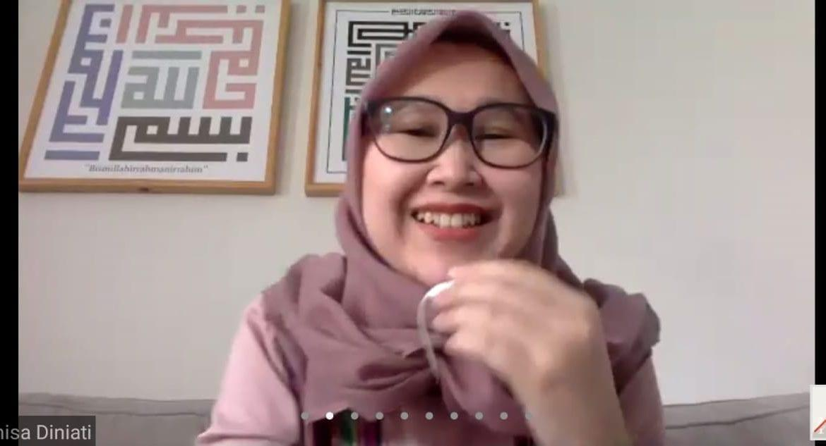
01 Juli 2020 – Young Citizen Jurnalism
Fakultas Komunikasi dan Bisnis menyelenggarakan Communication & Business Webinar Series bagi Mahasiswa dan SMA/SMK se-Indonesia. Kegiatan ini bertujuan untuk membantu para mahasiswa dan siswa SMA/SMK untuk mengetahui minatnya terutama di bidang jurnalistik. Kegiatan ini diselenggarakan pada Senin (30/06) secara online melalui Aplikasi Zoom.
02 Juli 2020 – Workshop Management Reference Using Mendeley Software
Telkom University sebagai kampus swasta terbaik di Indonesia tercermin dari Sivitas Akademika yang terus berbenah diri, baik mahasiswa, tenaga pengajar, maupun alumninya. Berfokus pada bidang Research and Entrepreneurial, Telkom University banyak melakukan penelitian di berbagai bidang. Untuk menunjang berbagai penelitian yang dilakukan, Open Library Telkom University menyelenggarakan Workshop ‘Pengelolaan Referensi Ilmiah menggunakan Mendeley’.
02 Juli 2020 – Langkah Telkom University Menyambut Program Kampus Merdeka
Kementrian Pendidikan dan Kebudayaan (Kemendikbud) meluncurkan kebijakan Merdeka Belajar: Kampus Merdeka pada awal tahun 2019 lalu. Isi dari kebijakan ini adalah kampus swasta berakreditasi A dan B diberikan otonomi untuk membuka program studi (prodi) baru, sesuai dengan kebutuhan industri kedepan.
03 Juli 2020 – Tabligh Akbar: Membangun Generasi Muslim untuk Indonesia Berkemajuan
Telkom University menyelenggarakan Tabligh Akbar dengan tema ‘Membangun Generasi Muslim untuk Indonesia berkelanjutan. Acara ini diselenggarakan pada Kamis (2/7) secara online via aplikasi Zoom dan ditayangkan live di YouTube Channel Telkom University.
10 Juli 2020 – Memulihkan Kembali Pariwisata Setelah Pandemi
New Zealand berhasil melewati masa pandemi covid-19, dalam melewati masa pandemi ini pemerintah melakukan bagaimana memulihkan kembali sektor perekonomian di New Zealand khususnya sektor pariwisata.
Hal terebut diungkapkan oleh Tantowi Yahya Duta Besar Indonesia untuk Selandia Baru Samoa, Tonga, & Selaku Duta Besar Keliling di Pasifik, pada acara webinar yang di gelar Telkom University melalui Zoom Apalikasi, Jum’at (10/7).

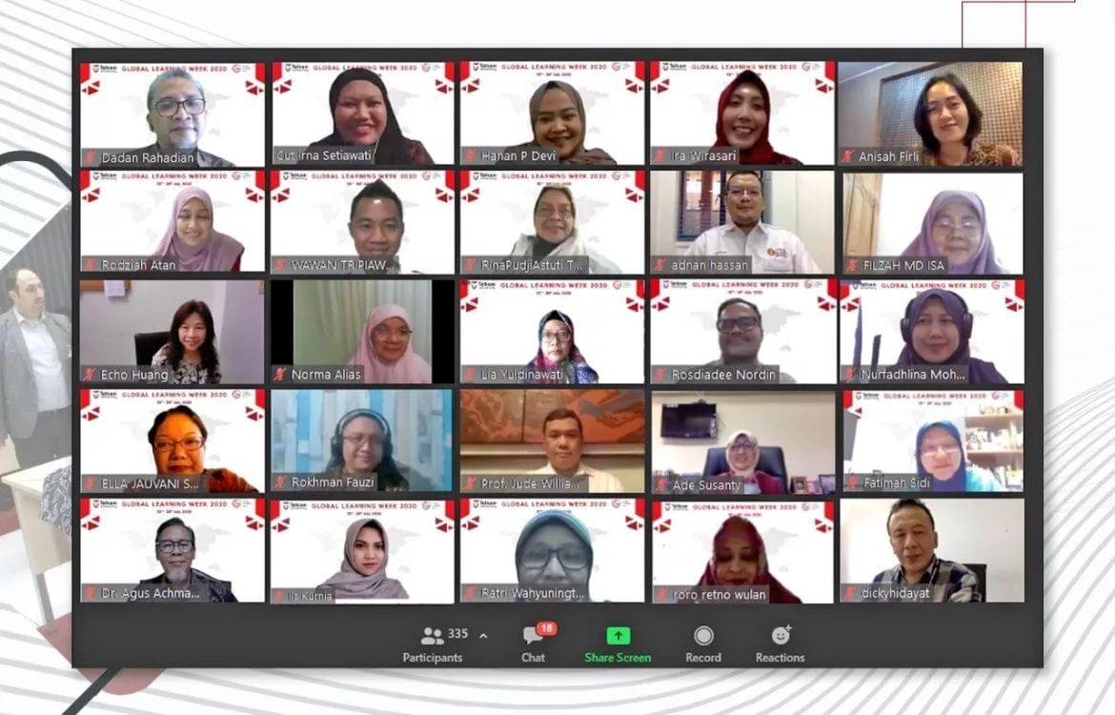
14 Juli 2020 - 15 Pengajar dari 6 Negara Hadir pada Program GLOW 2020
Global Learning Week (GLOW) kembali digelar Telkom University, pada gelaran tahun ke-4 ini, Glow akan diselenggarakan selama 1 pekan mulai tanggal 13 Juli 2020 hingga 24 Juli 2020.
Pada Opening Ceremony yang berlangsung secara daring melalui Zoom Meeting, Senin (13/7), Glow 2020 akan berbeda dari tahun-tahun sebelumnya, dimana ditengah pandemi Covid-19 ini seluruh kegiatan belajar mengajar dalam program Glow akan diselenggarakan melalui daring.
12 Juli 2020 – Sinergitas Manajemen, Teknologi, dan Inovasi dalam Menciptakan Pertumbuhan Bisnis yang Kompetitif (SCBTII XI)
Pada Jumat, (10/7), Telkom University melalui Fakultas Ekonomi dan Bisnis (FEB) kembali menggelar Sustainable Collaboration in Business, Technology, Information and Innovation (SCBTII) ke-11. Sekilas mengenai SCBTII, ini merupakan konferensi internasional yang mempertemukan Akademisi, Profesional, Entrepreneur, Peneliti, Pelajar, dan sektor relevan lainnya yang memiliki minat khusus pada teori dan praktik di bidang ekonomi digital untuk memperkuat daya saing global.
15 Juli 2020 – Tim Kipas Budaya Akselerasi Penguatan Budaya Telkom University
Berdasarkan Keputusan Rektor (KR) Universitas Telkom nomor KR 0363/SDM4/SDM/2020 tanggal 10 Juli 2020 tentang Pembentukan Tim Kipas Budaya. Tepat pada Selasa (14/7) disela-sela Rapat Pimpinan yang rutin berlangsung setiap hari Selasa, Telkom University telah melaksanakan Kick Off Kipas Budaya Telkom University, dimana tim dalam Kipas Budaya ini selaku Culture Leader (Role Model) adalah Rektor Telkom University, dan Culture Champions adalah para Wakil Rektor dan Dekan.

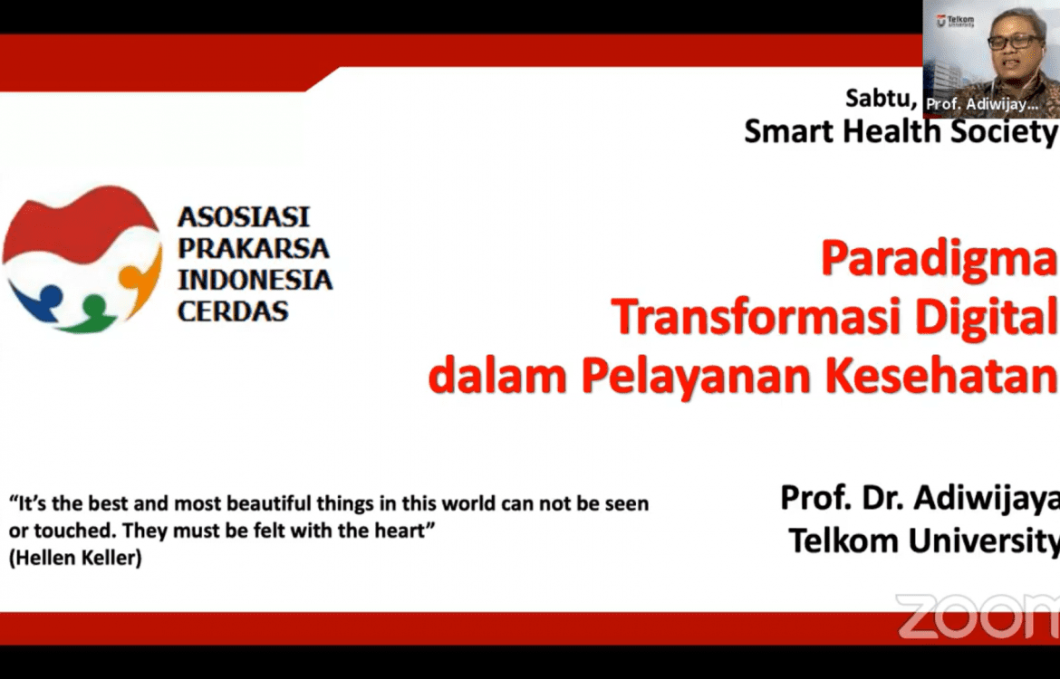
18 Juli 2020 – Mengembangkan Digihealth untuk Pelayanan Kesehatan di Indonesia
Guna menumbuhkan layanan digital Kesehatan di Indonesia, Smart Health Society – Asosiasi Prakarsa Indonesia Cerdas (SHS-APIC) dan IndoHCF (Indonesia Health Care Forum) menggelar webinar bertajuk Digihealth: Masa Depan Pelayanan Kesehatan Indonesia, yang berlangsung melalui Zoom dan disiarkan langsung di Youtube Channel IndoHCF, Sabtu (18/7).
22 Juli 2020 – APERTI BUMN Umumkan Penerima Beasiswa
Ditahun ini APERTI BUMN kembali menyelenggarakan program beasiswa untuk lulusan SMA/SMK sederajat di seluruh Indonesia dengan total mencapai 3 milliar rupiah, yang mana program beasiswa ini telah dibuka sejak Mei 2020, dan pada kesempatan kali ini, pada forum yang berlangsung secara daring di Zoom, Rabu (22/7), APERTI BUMN telah mengumumkan pemenang peraih beasiswa APERTI BUMN 2020.
25 Juli 2020 – GLOW 2020 Resmi Ditutup
Global Learning Week (GLOW) 2020 telah resmi ditutup, pada malam puncak closing ceremony GLOW 2020 yang berlangsung secara daring, Jum’at (24/7), seluruh agenda GLOW 2020 telah rampung diselenggarakan sejak 13 Juli 2020.
25 Juli 2020 – Indosat Ooredoo Sharing Career Melalui Alumni
Melalui Direktorat Pengembangan Karir, Alumni & Endowment, Tel-U menggelar acara Alumni Gathering dan Sharing Career bersama Indosat Ooredoo, yang berlangsung secara daring di Zoom, Sabtu (25/7).
28 Juli 2020 – Telkom University Kembali Menduduki Peringkat 1 Webometrics untuk Perguruan Tinggi Swasta
Telkom University kembali berhasil menduduki Peringkat 1 Perguruan Tinggi Swasta (PTS) dari situs halaman resmi www.webometrics.info. Dimana webometrics merupakan suatu sistem yang memberikan penilaian terhadap seluruh universitas terbaik di dunia melalui website yang dinilai dari 4 komponen yaitu, Presence, Visibility, Tranparency (or Openness) dan Excellence (or Scholar).

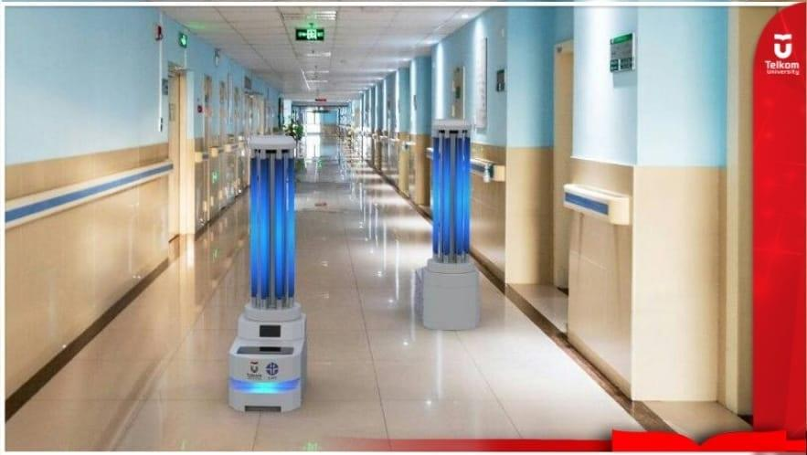
02 Agustus 2020 – Autonomous UVC Mobile Robot Sterilkan Rumah Sakit di Masa Pandemi
AUMR menjadi salah satu riset prioritas Tel-U dalam menghadapi pandemi COVID-19 di Indonesia. Alat ini melakukan disinfeksi dan sterilisasi pada ruang-ruang isolasi pasien COVID-19 dengan cara menghilangkan dan mengurangi mikroorganisme (termasuk virus COVID-19), baik yang menempel pada benda (peralatan), lantai maupun udara.
Kondisi rumah sakit yang rentan terhadap penyebaran COVID-19 membuat tim peneliti berusaha menciptakan alat yang seminimal mungkin menggunakan campur tangan manusia dalam pemakaiannya. Untuk itu, AUMR dapat dikendalikan secara efektif dari jarak jauh (remote), sehingga bisa meminimalisir penularan COVID-19. Alat ini telah diuji coba di sejumlah rumah sakit, terutama yang menjadi rujukan penanganan pasien positif COVID-19, seperti RS Pusat Hasan Sadikin (RSHS) dan RS Pindad KotaBandung, serta RS Khusus COVID-19 Wisma Atlet Jakarta.
28 Juli 2020 – Tel-U Kembali Tersertifikasi ISO 20000-1:2018
Telkom University sebagai perguruan tinggi berbasis ICT kembali meraih sertifikasi ISO 20000-1:2018 untuk layanan internet, attendence system dan pengembangan sistem informasi, dimana sebelumnya Telkom University telah tersertifikasi ISO 20000 – 1 : 2011 di tahun 2017 dan merupakan satu-satunya perguruan tinggi yang meraih standar internasional dibidang manajemen IT.
04 Agustus 2020 – Telkom University Choir Meraih Prestasi Membanggakan pada Kompetisi Paduan Suara Virtual Internasional
Telkom University Choir kembali menggapai prestasi membanggakan dalam kompetisi paduan suara internasional bertajuk BCS World Virtual Choir Festival 2020 yang diselenggarakan pada tanggal 27-31 Juli secara online di kanal youtube Tommyanto Kandisaputra.
05 Agustus 2020 – Tel-U Bersama AMLAB Menggelar Machine Learning Summer School
Telkom University (Tel-U) bersama Amsterdam Machine Learning Lab (AMLAB) menggelar Machine Learning Summer School Indonesia (MLSS-Indo), yang berlangsung selama tujuh hari (3 – 9 Agustus 2020) di Telkom University.
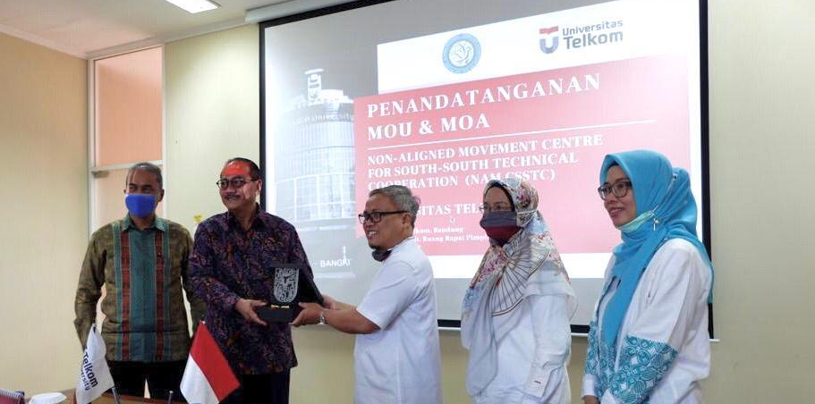
06 Agustus 2020 – Telkom University Jalin Kerjasama dengan Non-Aligned Movement Centre for South-South Technical Cooperation
Telkom University melakukan perjanjian kerjasama dengan Non-Aligned Movement Centre for South-South Technical Cooperation (NAM CSSTC). Bentuk kerja sama ini dilakukan untuk kegiatan beasiswa pendidikan dan kursus singkat untuk pengembangan dan peningkatan kapasitas mahasiswa dari negara berkembang. Penandatanganan Memorandum of Understanding (MoU) ini diselenggarakan di Gedung Bangkit, Telkom University pada Selasa (04/08).
05 Agustus 2020 – Peran Tel-U untuk Indonesia Maju Berbasis Riset dan Inovasi
Menyambut HUT Republik Indonesia ke-75, dan Ulang Tahun Telkom University ke-7, Telkom University melalui Direktorat Kerjasama Strategis dan Kantor Urusan Internasional Telkom University menggelar online gathering yang berlangsung secara daring Rabu (5/8).
Acara bertajuk “Indonesia Maju Berbasis Riset dan Inovasi Nasional: Peran Perguruan Tinggi Dalam Pengembangan Industri Nasional”.
07 Agustus 2020 – Telkom University kembangkan Teknologi Telekomunikasi untuk Bantu Pembelajaran Online di Indonesia
Dalam rangka menyambut mahasiswa baru Telkom University tahun 2019, Language Center Telkom University (LAC Tel-U) menggelar acara Open House di gedung Graha Cacuk Sudarijanto pada Jum’at (16/8).
10 Agustus 2020 – Ciptakan SDM Unggul, Tel-U Gandeng 3 Negara untuk Kembangkan Pendidikan
Menyambut HUT Telkom University ke-7, Telkom University (Tel-U) melalui Direktorat Kerjasama & Kantor Urusan Internasional menggelar webinar yang melibatkan Duta Besar (Dubes) dari 3 negara diantaranta adalah Afrika Selatan, Vietnam dan Ukraina. Bertajuk “Menjalin Kerjasama Internasional Pendidikan Tinggi dalam Menciptakan SDM Unggul” acara ini berlangsung secara daring melalui Zoom, pada Senin (10/8).
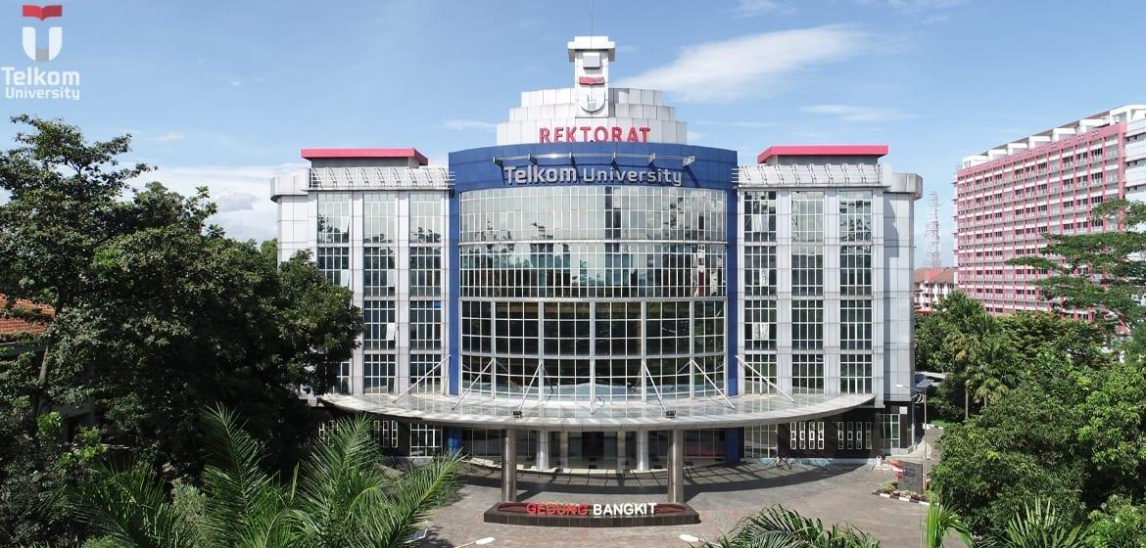
18 Agustus 2020 – Telkom University (Kembali) Menjadi PTS Terbaik No. 1 di Indonesia Tahun 2020
Kementerian Pendidikan dan Kebudayaan (Kemendikbud) mengumumkan klasterisasi perguruan tinggi Indonesia tahun 2020 melalui portal website Kemendikbud (http://klasterisasi-pt.kemendikbud.go.id).
13 Agustus 2020 – Tabligh Akbar: Tauhid Sebagai Inspirasi dalam Kontribusi Membangun Bangsa
Telkom University menyelenggarakan Tabligh Akbar dengan tema ‘Tauhid Sebagai Inspirasi dalam Kontribusi Membangun Bangsa’. Acara ini diselenggarakan pada Kamis (13/8) secara online via aplikasi Zoom dan ditayangkan live di YouTube Channel Telkom University.
20 Agustus 2020 – Tel-U dan UII Berkolaborasi Guna Capai Kampus Merdeka
Pada kesempatan kali ini Telkom University bersama Universitas Islam Indonesia (UII) menggelar webinar series kampus merdeka bertajuk “Menyongsong Kampus Merdeka bagi Perguruan Tinggi di Indonesia” yang diikuti oleh perguruan tinggi di Indonesia melalui aplikasi Zoom, Rabu (19/8).
24 Agustus 2020 – Tel-U x Unilever x Smash.id Lunching Merdeka dari Sampah, Menerapkan Green Campus melalui Pengelolaan Sampah Plastik
Kolaborasi yang dilaksanakaan melalui program Pengabdian Masyarakat oleh tiga lembaga ini bertujuan untuk meningkatkan performansi dan kualitas dari pengelolaan sampah plastik yang ada di Kota Bandung melalui digitalisasi bank sampah yang telah ada.
25 Agustus 2020 – Kolaborasi Riset untuk Pengembangan Indonesia Ke Depan
Pada webinar series kedua yang digelar oleh Telkom University (Tel-U) dan Universitas Islam Indonesia (UII), kolaborasi dua universitas ini menggelar webinar bertajuk Kerja Sama Riset dan Inovasi Perguruan Tinggi Indonesia untuk Tatanan Baru, yang berlangsung secara daring melalui Zoom, Selasa (25/8).
27 Agustus 2020 – Landmark Pendidikan Jawa Barat Sudah 65% Rampung
Pembangunan Telkom University Landmark Tower (TULT) yang akan rampung pada Juni 2021 saat ini sudah mencapai 65% pembangunan, dimana TULT akan menjadi Gedung perkuliahan tertinggi di Jawa Barat dengan tinggi 20 lantai dimana akan terdapat fasilitas 178 ruang kelas, ruang kesehatan, ruang dosen, ruang serbaguna, ruang rapat/sidang, mushola, laboratorium serta Research Center.

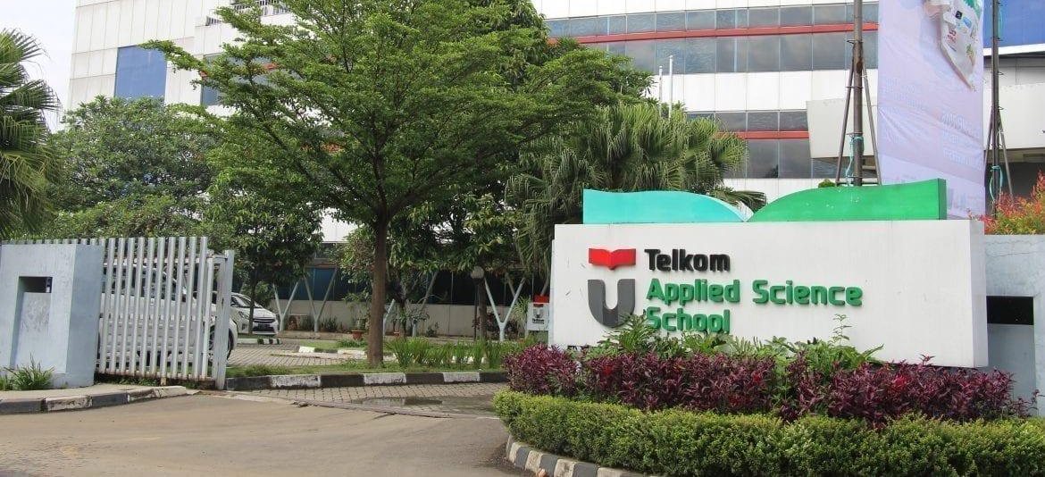
28 Agustus 2020 – Tel-U Terpilih pada Program Kemitraan Pendidikan Tinggi Vokasi dengan IDUKA
Telkom University (Tel-U) berhasil terpilih menjadi salah satu penerima Program Kemitraan Perguruan Tinggi Vokasi (PTV) dengan Industri, Dunia Usaha, dan Dunia Kerja (Iduka) Tahun 2020. Informasi ini terlampir pada surat edaran dari Kementrian Pendidikan dan Kebudayaan, Direktorat Jenderal Pendidikan Vokasi nomor 911/D4/TU/2020.
27 Agustus 2020 – Prof. Adiwijaya Berbagi Ilmu Menjadi Masyarakat Well Eductaed
Fakultas Ilmu Komputer Universitas Indonesia (Fasilkom UI) bekerjasama dengan IEEE Indonesia Section menggelar webinar series edisi bulan Agustus 2020, dimana pada webinar kali ini yang berlangsung melaui Zoom Aplikasi, Kamis (27/8) tema yang angkat adalah “Menciptakan Masyarakat Well-educated untuk Indonesia Maju”.
Kali ini Rektor Telkom University, Prof. Adiwijaya turut hadir sebagai pembicara, dimana Prof. Adiwijaya dalam pemaparannya menjelaskan bahwa manusia itu memiliki sifat adaptif, yang mana manusia dapat beradaptasi terhadap perubahan yang terjadi disekitarnya.
31 Agustus 2020 – Acara Puncak Olimpiade FAST 2020
Dalam rangka memeriahkan HUT RI ke-75 dan Dies Natalis Telkom University ke-17, Forum Alumni Universitas Telkom (FAST) menyelenggarakan Olimpiade FAST 2020. Olimpiade ini dimeriahkan dengan berbagai macam perlombaan antara lain Lomba Sepeda, Lomba Lari Virtual, Plank, Push Up, Video Kreasi yang dilaksanakan pada 14-30 Agustus 2020. Acara puncak Olimpiade ini dilaksanakan secara online melalui Zoom pada Minggu (30/08).
31 Agustus 2020 – FIK Berikan Bantuan Melalui Karya
Fakultas Industri Kreatif Telkom University (FIK Tel-U) menggelar acara “Fund Raising”, dimana dalam acara ini seluruh keluarga besar FIK mulai dari mahasiswa, dosen hingga para alumni untuk menggalang dana melalui karya yang telah dihasilkan.
31 Agustus 2020 – Memasuki Tahun Akademik 2020/2021, Telkom University Gelar Pengampuan Perkuliahan bagi Dosen
Sebentar lagi Telkom University akan memasuki Tahun Ajaran Baru Semester Ganjil Tahun Akademik 2020/2021 yang tepatnya akan mulai efektif pada tanggal 7 September 2020 mendatang. Untuk mempersiapkan hal tersebut, telah dilaksanakan kegiatan Pengampuan Perkuliahan Semester Ganjil yang diikuti oleh seluruh dosen di Telkom University mengingat kondisi pada tahun ajaran ini masih dalam disrupsi pandemik Covid-19 yang melanda Indonesia.

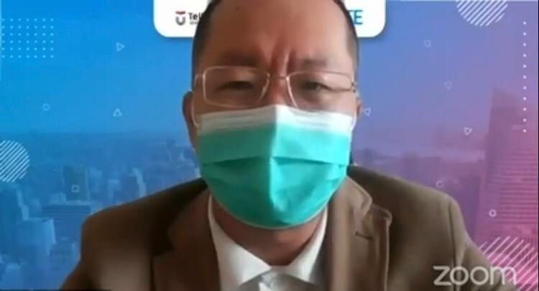
08 September 2020 – Alumni Gathering & Sharing Career with ZTE Indonesia
Direktorat Pengembangan Karir, Alumni dan Endowment (Dir. CAE) Telkom University menyelenggarakan Alumni Gathering & Sharing Career bersama ZTE Indonesia dengan tema ‘Endeavoring with Creativity During Pandemic to Establish Innovations and Better Future’. Kegiatan ini diselenggarakan pada Senin (7/9) secara daring melalui Zoom dan tayang pada kanal YouTube Telkom University.
02 September 2020 – Menjadi Pemimpin dalam Kondisi Krisis
Telkom University melalui International Class Academic Office (ICAO), kembali menggelar acara Leaders Talk yang rutin digelar. Dalam kondisi seperti saat ini Leaders Talk dilakukan secara online melalui Zoom aplikasi pada Rabu (2/9).
03 September 2020 – Onboarding Welcoming Dosen Baru Telkom University
Direktorat Sumber Daya Manusia Telkom University membuka rektrumen untuk dosen Telkom University tahun 2020. Rekrutmen ini bertujuan untuk mendukung perkembangan Telkom University menuju Research & Entrepreneurial University, Telkom University membutuhkan penambahan dosen baru yang passionate dan berintegeritas baik.
03 September 2020 – Telkom University Masuk Kedalam Jajaran Perguruan Tinggi Terbaik Dunia
Telkom University (Tel-U) sebagai Perguruan Tinggi Swasta (PTS) terbaik no.1 di Indonesia kembali meraih pemeringkatan gemilang di usia ke-7. Kali ini melalui laman Times Higher Education (THE) World University Rankings, Telkom University berada dalam jajaran universitas terbaik dunia dan masuk kedalam 9 perguruan tinggi terbaik di Indonesia bersanding dengan 8 Perguruan Tinggi Negeri (PTN).
08 September 2020 – Telkom University Kembali Kirim AUMR ke Wisma Atlet dan Surabaya
Pertumbuhan kasus Covid-19 di Indonesia semakin meningkat, hingga hari ini 8 September 2020, jumlah kasus Covid-19 di Indonesia mencapai 196 ribu. Menyikapi hal tersebut, Telkom University bersama PT Telkom Indonesia kirimkan 5 robot Autonomous UVC Mobile Robot (AUMR) kepada BNPB (Badan Nasional Penanggulangan Bencana).

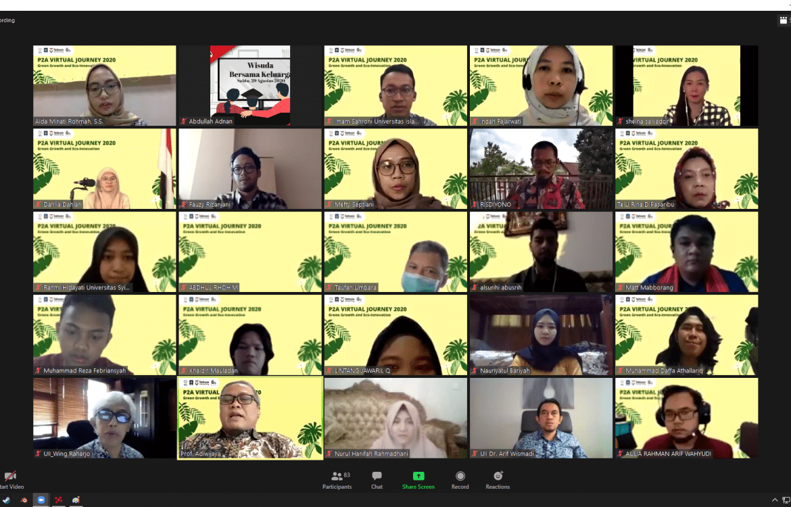
08 September 2020 – P2A Virtual Journey 2020: Libatkan Tiga Universitas Membahas Green Growth dan Eco-Innovation
International Office (IO) Telkom University menggelar P2A Virtual Journey 2020 Green Growth and Eco-Innovation yang berkolaborasi dengan dua universitas lain yaitu Universitas Islam Indonesia (UII) dan Mapua University dari Filipina. Opening Ceremony kegiatan ini resmi berlangsung pada Senin, (7/9) melalui aplikasi meeting daring Zoom.
11 September 2020 – Online Seminar Kolaborasi FEB dan FIK
Telkom University sebagai kampus swasta terbaik di Indonesia tercermin dari Sivitas Akademika yang terus berbenah diri, baik mahasiswa, tenaga pengajar, maupun alumninya. Untuk meningkatkan kompetensi Sivitas Akademikanya, Fakultas Ekonomi dan Bisnis berkolaborasi dengan Fakultas Industri Kreatif menyelenggarakan Seminar Online.
12 September 2020 – IndonesiaNEXT: Agile Talent in Crisis
Sebagai perusahaan seluler terbesar ke-6 di dunia, Telkomsel telah bertransformasi menjadi perusahaan Digital Telco. Untuk menciptakan digital talent yang unggul, Telkomsel kembali menyelenggarakan Program IndonesiaNext yang bekerjasama dengan Telkom University sebagai tuan rumah.
14 September 2020 – Literacy Event Tingkatkan Budaya Indonesia
Selain merayakan hari literasi dunia, tepat pada 14 September 2020 kali ini juga merupakan hari Kunjung Perpustakaan yang telah dilaksanakan sejak tahun 1995. Merujuk kepada kedua hari besar tersebut, Open Library Telkom University kembali menggelar acara The 7th Telkom University Literacy Event 2020, sebagai rangkaian acara HUT Telkom University ke-7.
23 September 2020 – Program Fresh Graduate Academy Digital Talent Scholarship 2020
Untuk menjawab kebutuhan talenta-talenta muda yang mampu bersaing di dunia digital, Telkom University bekerja sama dengan Kementerian Komunikasi dan Informasi menggelar pembukaan Program Fresh Graduate Academy Digital Talent Scholarship 2020 secara daring melalui Zoom pada Selasa (22/09). Program ini bertujuan untuk membekali tenaga kerja di Indonesia, khususnya para mahasiswa untuk melakukan upskilling atau peningkatan kecakapan yang telah dimiliki dan reskilling pelatihan kecakapan baru dalam bidang digital.

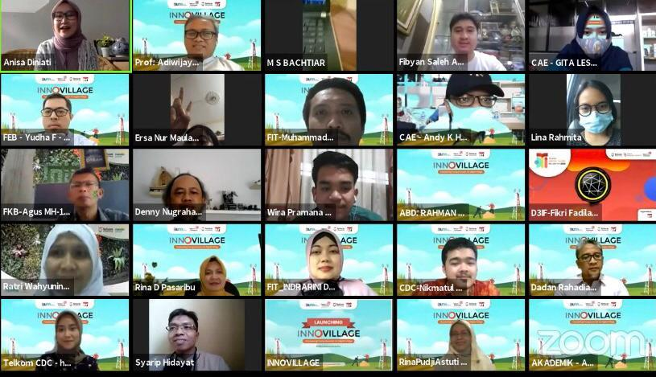
28 September 2020 – Launching INNOVILLAGE
Telkom University sebagai Perguruan Swasta Terbaik di Indonesia terus melakukan inovasi-inovasi untuk negeri. Melalui Direktorat Pengembangan Karir, Alumni dan Endowment (CAE), Telkom University bekerja sama dengan PT Telkom Indonesia mengadakan Social Project ‘Innovillage’ bagi mahasiswa. Program ini bertujuan untuk melahirkan talenta-talenta digital serta mendukung langsung salah satu rencana strategis pemerintah dalam rangka mendukung proses digital transformasi nasional menuju Smart Nation.
23 September 2020 – Webinar Nasional #1 ‘Vokasi Menembus Batas Langit Industri’
Telkom University menggelar kegiatan Webinar Nasional dengan tema “Vokasi Menembus Batas Langit Industri” pada Selasa (22/09) melalui Zoom yang diikuti oleh berbagai partisipan diantaranya mahasiswa, dosen, pegawai, guru, pemilik usaha, pelajar, pemilik industri dan alumni. Acara ini dihadiri oleh Prof. Dr. Adiwijaya selaku Rektor Telkom University dan narasumber yang ahli dibidangnya yaitu Ida Fauziyah Menteri Tenaga Kerja yang diwakilkan oleh Ses Ditjen Bina Lattas Kemnaker Surya Lukita Warman, M.Sc.
24 September 2020 – Mengelola Customer Value & Analisis Menggunakan SmartPLS 3.0
Fakultas Ekonomi dan Bisnis (FEB) kembali menggelar Online Seminar Series episode ke-5 yang berlangsung pada Kamis, (24/9) secara daring melalui aplikasi Zoom Meeting. Ini merupakan kegiatan yang rutin dilakukan oleh setiap fakultas di Telkom University untuk terus memberikan insight positif di tengah-tengah pandemi.
25 September 2020 – Jadikan Hidup Penuh Keberkahan
Menginjak berdirinya Masjid Syamsul Ulum ke-26, sekaligus dalam rangka meningkatkan moral dan spiritual keagamaan civitas akademika, Telkom University menyelenggarakan kegiatan Tabligh Akbar bersama Ustadz Dr. Aam Amiruddin, yang berlangsung secara daring melalui Zoom dan Live di Youtube Channel Telkom University, Jum’at (25/9).

28 September 2020 – Dwi S Purnomo: Harus Selalu Berikan Layanan Terbaik
Memberikan pelayanan terbaik memang bukan hal yang mudah, namun apabila terbiasa dan dan menjadi budaya sehari-hari, maka dalam melakukan proses pelayanan akan menjadi hal yang mudah untuk dilakukan.
Hal tersebut disampaikan oleh Ketua Yayasan Pendidikan Telkom (YPT), Dr. Dwi S Purnomo, saat menjadi pembicara dalam acara program Calendar of Culture Action (CoCA) 2020 YPT edisi September 2020, dengan tema “Connecting your heart through the best services” yang berlangsung secara daring melalui Zoom, pada Senin (28/9).
29 September 2020 – FEB Online Seminar Series #2 Session 1
Fakultas Ekonomi dan Bisnis (FEB) kembali menggelar Online Seminar Series #2 Session 1 yang berlangsung pada Kamis, (6/8) secara daring melalui aplikasi Zoom Meeting. Ini merupakan kegiatan yang rutin dilakukan oleh setiap fakultas di Telkom University untuk terus memberikan insight positif di tengah-tengah pandemi.
30 September 2020 – Ngopi Santai Bareng DSP: Lebih Dekat dengan Dwi S Purnomo
Direktorat Pengembangan Karir, Alumni dan Endowment (CAE) Telkom University pada Senin (28/9) menggelar acara Ngopi Santai Bareng DSP di Tel-U Coffee. Acara ini dapat dikatakan sebagai momen apresiasi sekaligus perpisahan dengan Ketua Yayasan Pendidikan Telkom (YPT) periode 2015-2020, Dwi S. Purnomo.

